МІНІСТЕРСТВО ОСВІТИ І НАУКИ УКРАЇНИ
НАЦІОНАЛЬНИЙ УНІВЕРСИТЕТ
«ПОЛТАВСЬКА ПОЛІТЕХНІКА ІМЕНІ ЮРІЯ КОНДРАТЮКА»

НАВЧАЛЬНО НАУКОВИЙ ІНСТИТУТ ІНФОРМАЦІЙНИХ ТЕХНОЛОГІЙ І РОБОТОТЕХНІКИ

КАФЕДРА КОМП’ЮТЕРНИХ ТА ІНФОРМАЦІЙНИХ ТЕХНОЛОГІЙ І СИСТЕМ

КВАЛІФІКАЦІЙНА РОБОТА БАКАЛАВРА

спеціальність 122 «Комп’ютерні науки та інформаційні технології»

на тему

«Розробка крос-платформенного додатку
"Система контролю дiяльностi спортивного закладу"»

Студента групи 402-ТН Важничого Єгора Валентиновича

Керівник роботи
кандидат технічних наук,
доцент Захарченко Р.В.
Консультант
кандидат технічних наук,
доцент Скакаліна О.В.

Завідувач кафедри
кандидат фізико-математичних наук,
Двірна О.А.

Полтава – 2023

РЕФЕРАТ

Кваліфікаційна робота магістра: 57 с., 69 малюнків, 1 додаток, 10 джерел.
Об’єкт дослідження: контроль тренувань, клієнтів під керівництвом персонального тренера.
Мета роботи: розроблення крос-платформенного додатку для тренерів, який надасть змогу зручного обліку клієнтів та їхнього прогресу, з платними обмеженнями, внаслідок чого додаток буде монетизуватися.
Методи: проектування та розробка крос-платформенного додатку з обліку діяльності мережі магазинів роздрібної торгівлі непродовольчими товарами з надання послуг по продажу товарів.
Ключові слова: кросс-платформенний додаток, облік клієнтів, контроль тренувань, покупки у додатку.
ЗМІСТ
ПЕРЕЛІК УМОВНИХ ПОЗНАЧЕНЬ, СИМВОЛІВ, СКОРОЧЕНЬ І ТЕРМІНІВ 5
ВСТУП 6
РОЗДІЛ 1 АНАЛІТИЧНИЙ ОГЛЯД ФІТНЕС-ДОДАТКІВ 8
1.1 Аналіз предметної області 8
1.1.1 Чому саме фітнес-додатки? 8
1.1.2 Типи фітнес-додатків 9
1.2 Аналіз конкурентів 11
1.2.1 Google Fit: трекер активності 11
1.2.2 Йога | Down Dog 13
1.3 Аналіз вимог замовника 14
РОЗДІЛ 2 ПРОЕКТУВАННЯ ДОДАТКУ 19
2.1 Аналіз технологій для реалізації проекту 19
2.1.1 Flutter 19
2.1.2 Firebase 21
2.1.3 RevenueCat 22
2.2 Структура проекту 25
2.3 Проектування моделей баз даних 26
2.3.1 Колекція clients 26
2.3.2 Колекція trainings 28
2.3.3 Колекція exercises 28
2.3.4 Колекція exercise_set 29
2.3.5 Субколекція series 29
РОЗДІЛ 3 РОЗРОБКА ДОДАТКУ 30
3.1 Розробка візуальної частини додатку 30
3.1.1 Верстка 30
3.1.2 Роутинг 32
3.1.3 Анімації 34
3.1.4 Валідації 36
3.2 Розробка логіки додатку 39
3.2.1 flutter_bloc 39
3.2.2 Звʼязування api з клієнтом додатку 43
3.2.3 Підключення платіжого сервісу 44
РОЗДІЛ 4 ТЕСТУВАННЯ ТА ДИСТРИБУЦІЯ У GOOGLE PLAY ТА APP STORE 47
ВИСНОВКИ 51
ДЖЕРЕЛА 52
ДОДАТОК А КОНТРОЛЛЕРИ АPI ВИКОРИСТАНІ У ПРОЕКТІ 53

ПЕРЕЛІК УМОВНИХ ПОЗНАЧЕНЬ, СИМВОЛІВ, СКОРОЧЕНЬ І ТЕРМІНІВ
HTTP – HyperText Transfer Protocol
HTTPS – HyperText Transfer Protocol Secure
SQL – Structured Query Language
NOSQL – non-SQL
UI – User Interface
UI – User Experience
API – Application Programming Interface
Frontend – клієнтська частина додатку
Backend – серверна частина додатку
ПЗ – програмне забезпечення
ОС – операційна система
БД – база даних
СУБД – Система управління базами даних
ПЗ – програмне забезпечення

ВСТУП
Що таке кросплатформенний додаток?
Кросплатформенний додаток – це програма, яка працює на декількох операційних системах одночасно. Завдання програміста – написати код, який можна успішно використовувати на всіх операційних системах.
Універсальний підхід до розробки забезпечує виконання двох важливих вимог економія часу та грошей. Розробники можуть створювати додатки швидше. Точніше, сам додаток розробляється за той самий час, що й додаток для iPhone або Android. Однак, якщо компанія замовляє додатки для різних систем, час розробки подвоюється. Так само, як і гроші.
Але є й недоліки. Крос-платформні додатки не такі гнучкі, як нативні, оскільки складно реалізувати всі функції, які будуть добре працювати на різних пристроях. Магазини додатків мають свої вимоги, які необхідно враховувати під час розробки. Це створює додаткові незручності та труднощі.
Незважаючи на це, кросплатформені додатки дуже популярні та ефективні. Залежно від сфери вашого бізнесу, ви можете створювати унікальні інструменти, з якими користувачі зможуть взаємодіяти. Швидкий старт, широке охоплення користувачів та відносно низька вартість розробки дозволяють швидко реалізовувати ідеї, виводити на ринок потужні інструменти та оцифровувати бізнес.
React Native, Flutter та Ionic – відомі приклади кросплатформних додатків.
Відмінності між розробкою нативних і кросплатформних додатків
Нативні додатки – це додатки, розроблені для конкретної операційної системи. Вони використовують відповідний стек технологій для вирішення конкретного завдання.
Серед їхніх переваг – висока продуктивність, максимальне використання всіх можливостей платформи та гарний користувацький інтерфейс. Такі додатки краще представляти в майстерні. Недоліки: вони займають багато часу і значно збільшують вартість створення нативних додатків. Оскільки вони не підтримуються іншими операційними системами, додатки для цих систем доводиться розробляти окремо, що дорого і довго.
То в чому ж полягає важлива відмінність між нативною та кросплатформною розробкою додатків? Необхідно заздалегідь розуміти, яку функцію в бізнесі буде виконувати додаток, хто його цільова аудиторія і чому його потрібно розробляти в першу чергу. Якщо немає необхідності звертатися до двох платформ одночасно, то за наявності часу та бюджету пріоритет слід віддавати нативним додаткам. Якщо ж додаток простий і функціональний, а основна увага приділяється чіткості завдання і мети, то перевага надається крос-платформному рішенню.
Кросплатформенна розробка додатків – найкраще рішення для бізнес-завдань. Якщо основна увага приділяється функціональності, а не візуальному дизайну, такий підхід до розробки може заощадити багато часу, зменшити бюджет і створити ефективні додатки, які слугують бізнесу [1].

РОЗДІЛ 1 АНАЛІТИЧНИЙ ОГЛЯД ФІТНЕС-ДОДАТКІВ

1.1 Аналіз предметної області
Діджиталізація фітнес-індустрії – це можливість для клієнтів покращити свої показники та стати кращими. Мобільні фітнес-додатки відіграють важливу соціальну роль. Правильний підхід до регулювання їхньої роботи допоможе додатку монетизуватися як бізнесу, залучати нових користувачів, утримувати постійних клієнтів і бути корисним.ї

1.1.1 Чому саме фітнес-додатки? Фітнес-спільнота зростає вражаючими темпами. Сьогодні спорт – це не просто модний тренд, а необхідність. Зміна способу життя, зменшення активності та силових навантажень, необґрунтовані дієти тощо приводять людей до спорту.
Фітнес-програми – це можливість долучитися до тренувального процесу, інтерактивно відстежувати зміни та контролювати результати. Основною проблемою для людей, які починають займатися спортом, є відсутність мотивації та сили волі. Фітнес-програми можуть виступати в ролі тренерів і мотиваторів, а також відстежувати зміни. Кожен тип програм має свої специфічні завдання.
Додатки для тренувань.
Мобільні фітнес-додатки для тренувань створюють зручні програми вправ, відстежують зміни ваги та фігури, а також навчають користувачів, як правильно виконувати вправи. Це своєрідний тренажер, який користувачі можуть використовувати як вдома, так і у фітнес-центрах. Для бізнесу розробка таких додатків – це можливість надавати клієнтам правильні комплекси та альтернатива персональним тренерам.
Не всі можуть дозволити собі найняти персонального тренера, але для фітнес-клубів такий додаток стане гарною заміною. Вони також можуть показувати користувачам, як користуватися тренажерами в залі, зменшуючи їхні поломки та ймовірність травмування відвідувачів. Крім того, додатки легко монетизувати і вони можуть підвищити соціальну активність, організовуючи акції, створюючи мотивуючий контент і пропонуючи клієнтам цікаві умови.
Додатки для відстеження активності
Підрахунок – найскладніша частина тренувань, оскільки він відволікає увагу від процесу і вимагає контролю за кількістю підходів, часом та іншими параметрами. Фітнес-додатки, розроблені спеціально для підрахунку, користуються великою популярністю. Особливо це стосується фітнес-центрів. Вони дозволяють користувачам контролювати час, необхідний для тренування, кількість повторень, відстань та інші параметри. А найголовніше, що такі додатки можна легко використовувати і за межами спортзалу, що робить їх дуже універсальними.
Дієти та додатки для харчування
Ще однією перевагою для фітнес-клубів буде розробка додатків для управління харчуванням і дієтою. Ці додатки можуть допомогти розрахувати калорійність раціону, надати дані про калорійність продуктів, а також допомогти зі статистикою та веденням обліку. Фітнес-додатки, які пропонують управління харчуванням і раціоном, є найбільш популярними і можуть бути легко монетизовані за рахунок реклами, послуг і продажу додаткових функцій.
Фітнес-клуби також можуть пропонувати такі додатки відвідувачам і безкоштовно розповсюджувати їх у місті, щоб залучити нових клієнтів. Вони також можуть пропонувати такі послуги, як консультування та тренування під керівництвом тренера. Додатки про дієти та харчування стрімко набирають популярності і можуть бути дуже корисними для тих, хто хоче схуднути, набрати вагу або змінити свою фігуру. [2]

1.1.2 Типи фітнес-додатків. Існують різні напрямки фітнесу, для яких можна створювати мобільні додатки. Звуження списку створює обмеження, але також збільшує вартість додатку, тому вам потрібно вирішити, який тип обрати при розробці. Основними типами фітнес-додатків є
Тренувальні та засновані на вправах.
Додаток повинен містити плани тренувань, контент, що пояснює техніку та набір готових тренувань. Основна мета цього типу фітнес-додатків – показати вам, як виконувати вправи, і відстежувати ваші тренування, щоб відстежувати ваш прогрес.
Правильне харчування та дієта.
Підходить для людей, які хочуть схуднути, набрати масу або змінити форму тіла. Хороший додаток для управління харчуванням повинен вміти "підлаштовуватися" під користувача, вести записи, статистику результатів і мати цілий ряд інструментів. До них відносяться лічильники калорій, рецепти, поради щодо харчування та соціальна взаємодія (наприклад, можливість ділитися в соціальних мережах, наявність спільноти).
Персональні тренери.
Чудове рішення для фітнес-центрів. З послугами персонального онлайн-тренера ви отримуєте брендований додаток. Це підвищує залученість клієнтів і залучає нових користувачів до вашого залу. Додаток дозволяє транслювати живі або відео тренування, семінари та інший контент, а також пропонує можливість оплати за заняття. Також можна продавати послуги персонального тренера, який стежить за результатами онлайн.
Багатофункціональний додаток.
Правильне рішення для фітнесу. Такі додатки поєднують у собі одразу багато функцій: від корисного контенту до персональних тренерів і можливості оплачувати абонементи у спортзал. Однак витрати на розробку вищі через впровадження широкого функціоналу. Перевага для користувача полягає в тому, що все інтегровано в одному додатку. Вони можуть контролювати тренування, харчування, трекери та особисті функції. Переваги для компаній включають гнучкість у монетизації, впровадження платних функцій та збільшення кількості користувачів завдяки універсальності системи.
Трекінг.
Відносно прості додатки, спрямовані на підрахунок. Калорії, швидкість, відстань, час – неважливо. Додаток використовує акселерометр телефону або підключається до стороннього пристрою, наприклад, пульсометра або фітнес-браслета.
Wellness
Це категорія додатків для нестандартних занять фітнесом. Наприклад, йога, медитація, східні практики та інші спортивні методи. Такі додатки включають аудіо- та відеоконтент, мотиваційний контент і можливість відображати таймери.
Мобільні фітнес-додатки повинні бути зрозумілими, зручними та цікавими. Найважливішим аспектом є простота. Користувачам не потрібно припиняти тренування, щоб змінити таймер або скористатися функціями.[2]

1.2 Аналіз конкурентів

1.2.1 Google Fit: трекер активності.
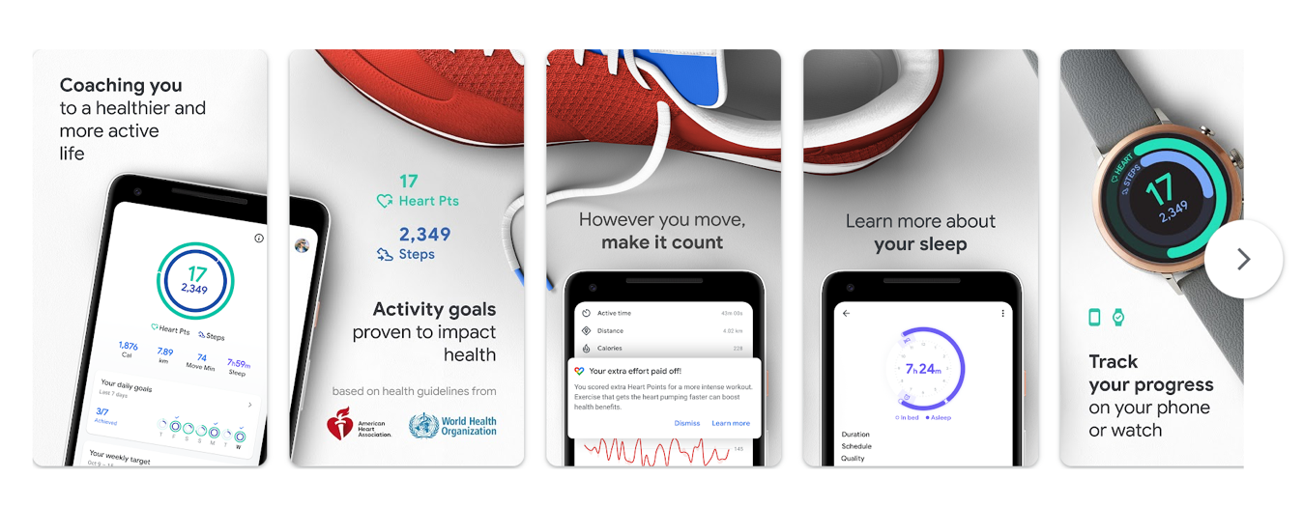
Рисунок 1.1 – Сторінка Google Fit у плей маркеті

Google Fit допоможе вам вести активніший і здоровіший спосіб життя!
Яка фізична активність вам потрібна і скільки часу потрібно приділяти тренуванням? З Google Fit ви знайдете відповіді на ці запитання. Разом із Всесвітньою організацією охорони здоров'я та Американською кардіологічною асоціацією ми розробили показник, який допоможе вам зміцнити здоров'я: бали кардіотренувань.
Відстежуйте тренування на телефоні чи на годиннику
Отримуйте корисні підказки та статистику прямо під час прогулянки, пробіжки або їзди велосипедом. Google Fit використовує датчики телефону Android або розумного годинника Wear OS by Google, щоб записувати вашу швидкість, кроки, маршрут та інші дані.
Досягайте своїх цілей
Перевіряйте зароблені за день бали кардіотренувань та кількість кроків. Якщо ви легко досягаєте щоденних цілей, Google Fit допоможе збільшити навантаження та зміцнити фізичне та психічне здоров'я.
Зберігайте інформацію про кожний рух
Телефон Android та розумний годинник Wear OS by Google автоматично визначають рух, коли ви йдете, біжіть або їдете на велосипеді, та зберігають дані про активність у журналі Google Fit. Хочете досягти більшого? Збільште темп прогулянки за допомогою функції ритмічної ходьби під звук метронома. Ви можете записувати будь-які інші заняття, наприклад йогу, футбол або бокс, вибравши їх зі списку. За них також буде нараховано бали кардіотренувань.
Синхронізуйте дані різних додатків і пристрій
Щоб завжди була повна інформація про стан здоров'я та прогрес тренувань, Google Fit може показувати дані з інших програм і підключатися до пристроїв, які ви використовуєте на заняттях. Підтримуються сервіси Lifesum, Runkeeper, Strava, myfitnesspal, Nike Training Club, Basis, Sleep as Android, Health Mate, а також пристрої Wear OS by Google, Withings, Xiaomi Mi Band та інші.
Перевірюйте історію активності у будь-який час
Звіти про активність даних із Google Fit та інтегрованих програм доступні в журналі. Ви можете ознайомитися з ними будь-коли і будь-де. Щоб отримати повні відомості про ваш спосіб життя та здоров'я, перейдіть до розділу Огляд.
Слідкуйте за показниками здоров'я
Дихання – один із найпростіших способів зняти напругу та позбутися стресу. З Google Fit перевіряти частоту дихання дуже просто – вам потрібна лише камера телефону. Ви також можете стежити за самопочуттям, вимірюючи пульс. [3]

1.2.2 Йога | Down Dog.
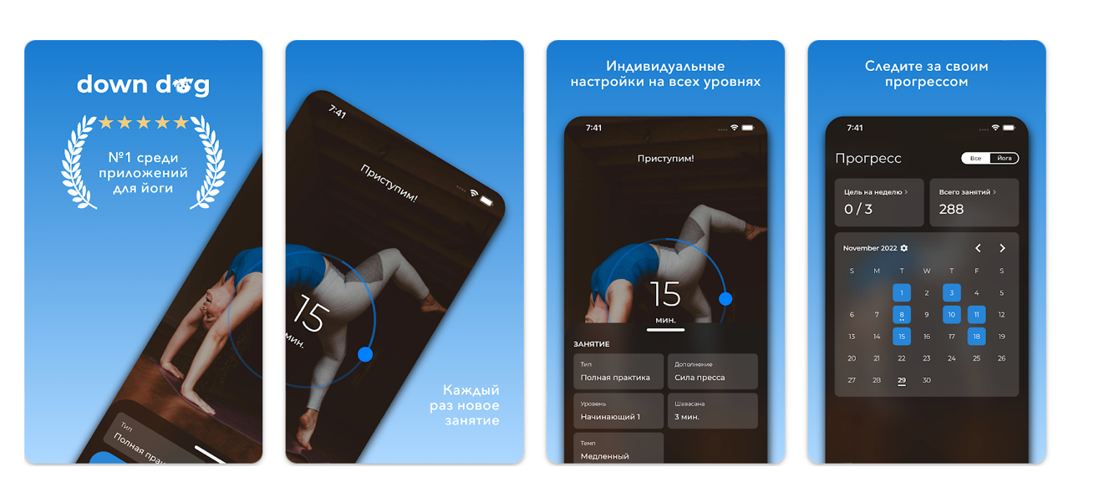
Рисунок 1.2 – Сторінка Google Fit у плей маркеті

Down Dog – додаток для навчання йоги. У налаштуваннях програми можна вибрати протяжність і тип занять йогою, а також фонову музику. Таким чином, ви зможете повністю персоналізувати заняття, підлаштувавши його під свої потреби.
Після того, як ви почнете заняття йогою, вам більше не знадобиться торкатися екрану. Але ви можете просунутися далі в заняття, пропустивши деякі вправи. Тим не менш, якщо ви хочете насолодитися йогою, вам краще повністю програти все заняття.
Down Dog — чудовий додаток для занять йогою, завдяки якому у вас буде візуальна та звукова допомога, яка полегшить наші заняття йогою. Просто розмістіть Android-пристрій там, де ви легко бачитимете екран і починайте заняття.

1.3 Аналіз вимог замовника
Замовник надав макет з дизайном проекту в якому показано сторінки та їх стани, та звʼязки між ними
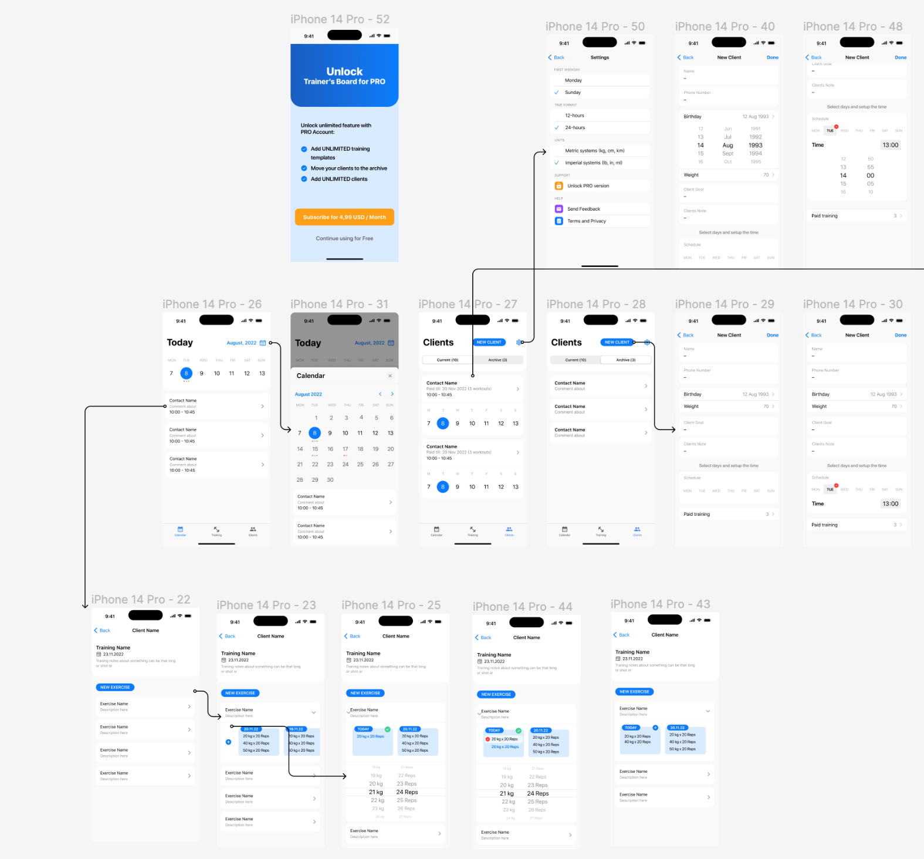
Рисунок 1.3 – Макет проекту

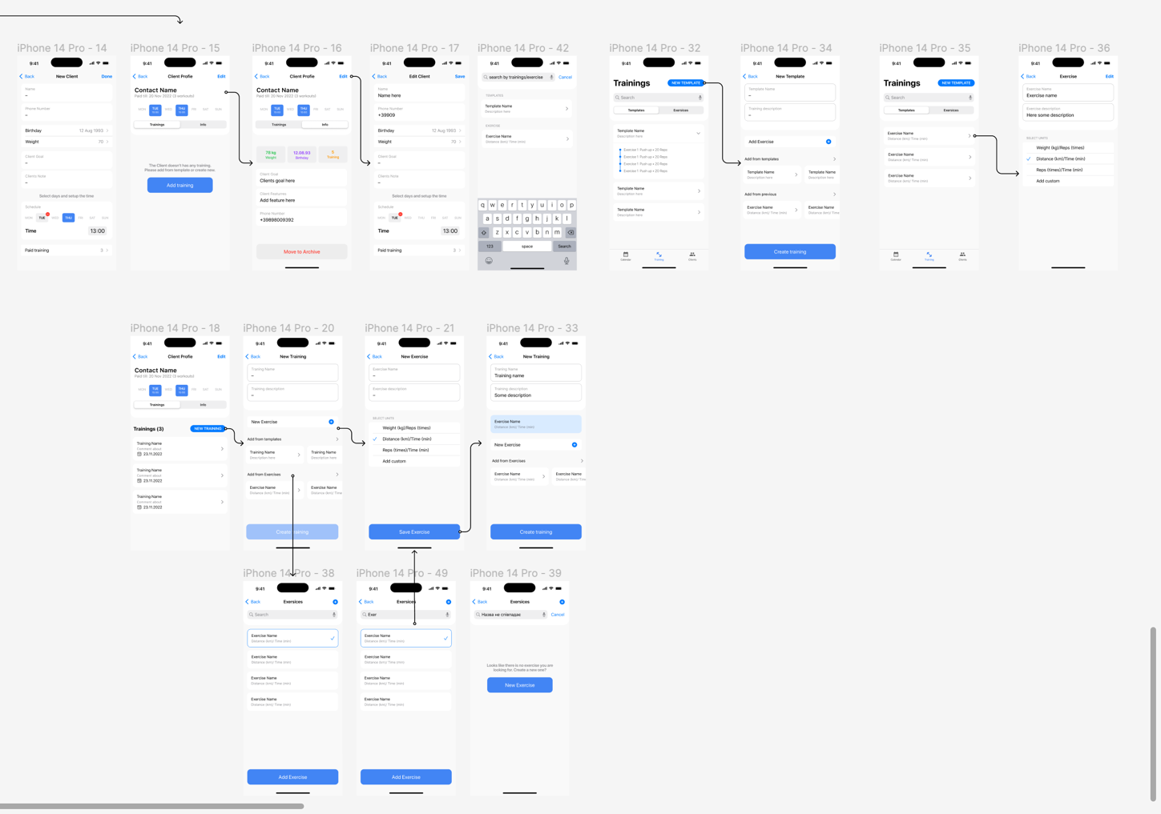
Рисунок 1.4 – Макет проекту

Для зручності я поділив екрани проекту на 4 блоки: календар, шаблони тренувань та вправ, контроль клієнтів, налаштування з преміумом.
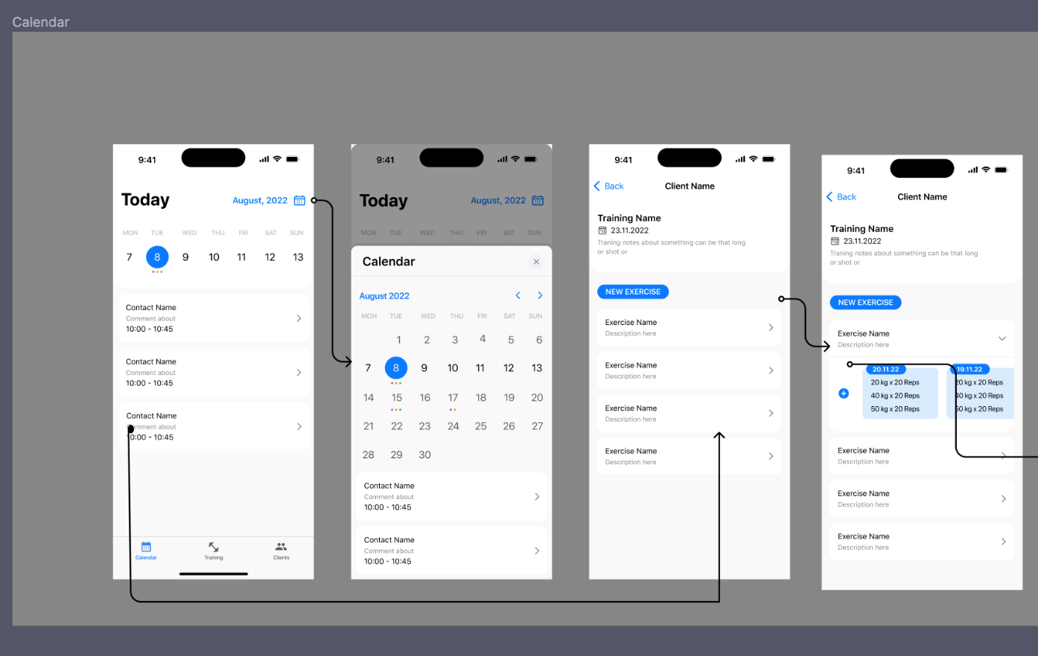
Рисунок 1.5 – Блок календаря
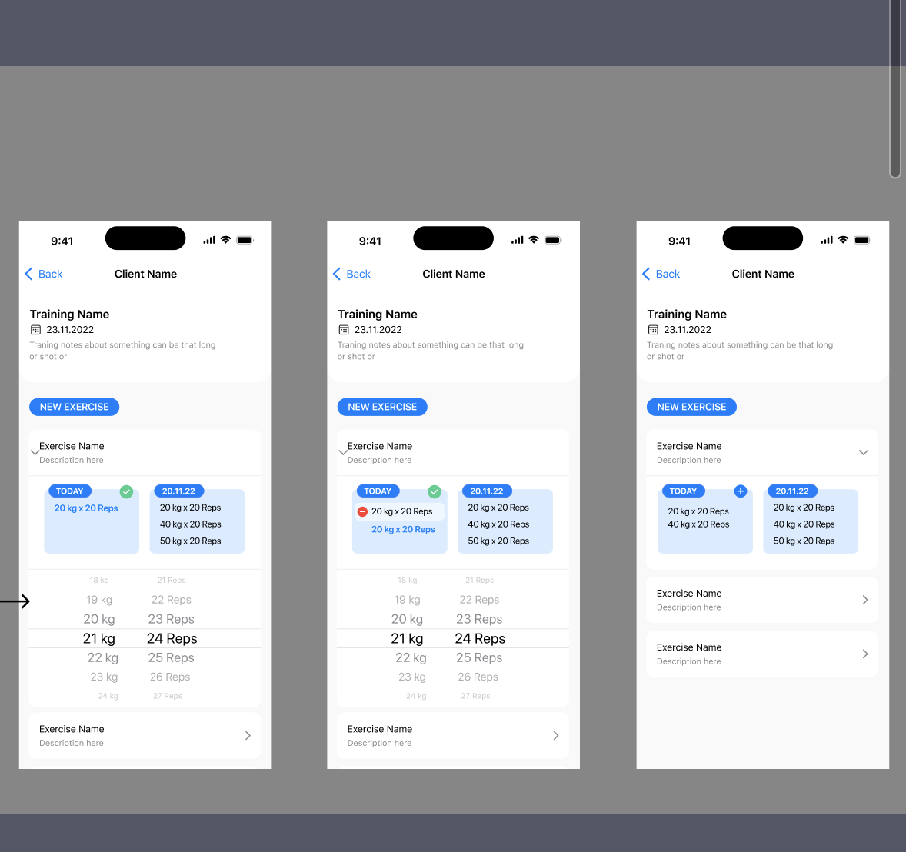
Рисунок 1.6 – Блок календаря
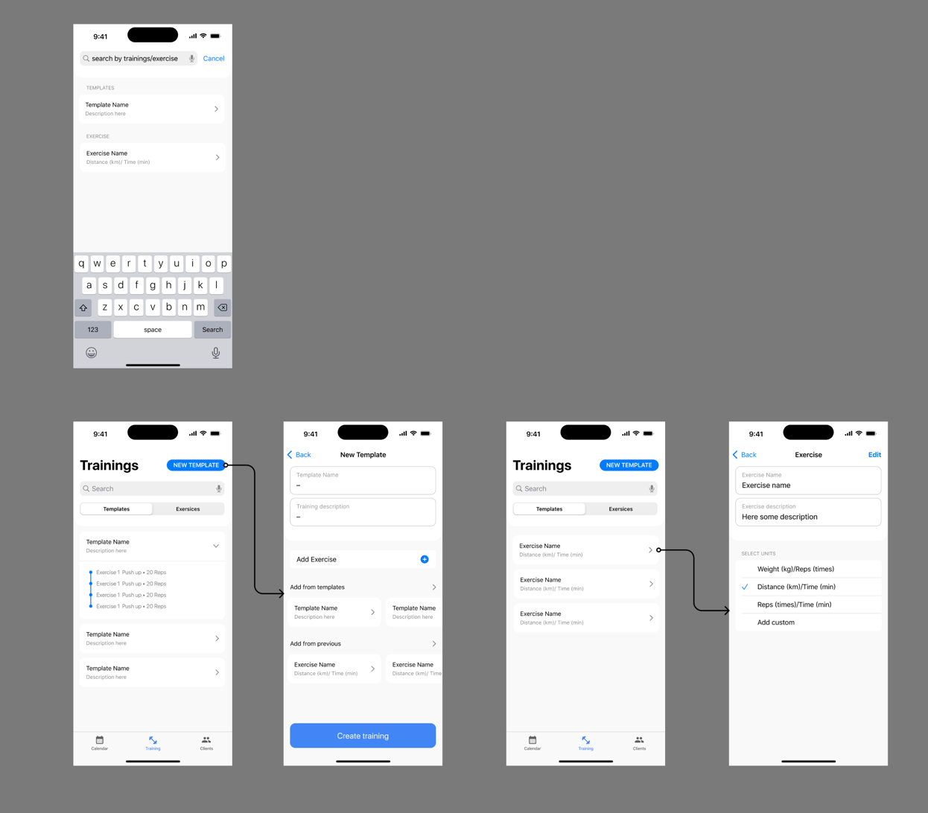
Рисунок 1.7 – Блок шаблонів
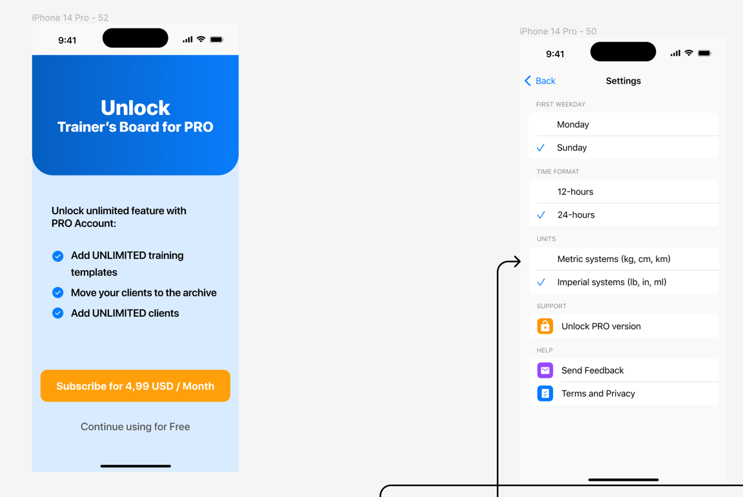
Рисунок 1.8 – Блок налаштувань з преміумом
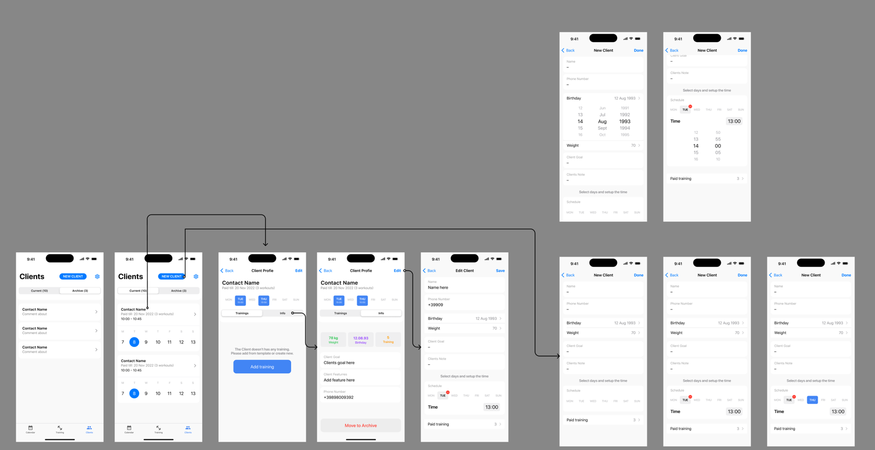
Рисунок 1.9 – Блок контролю клієнтів
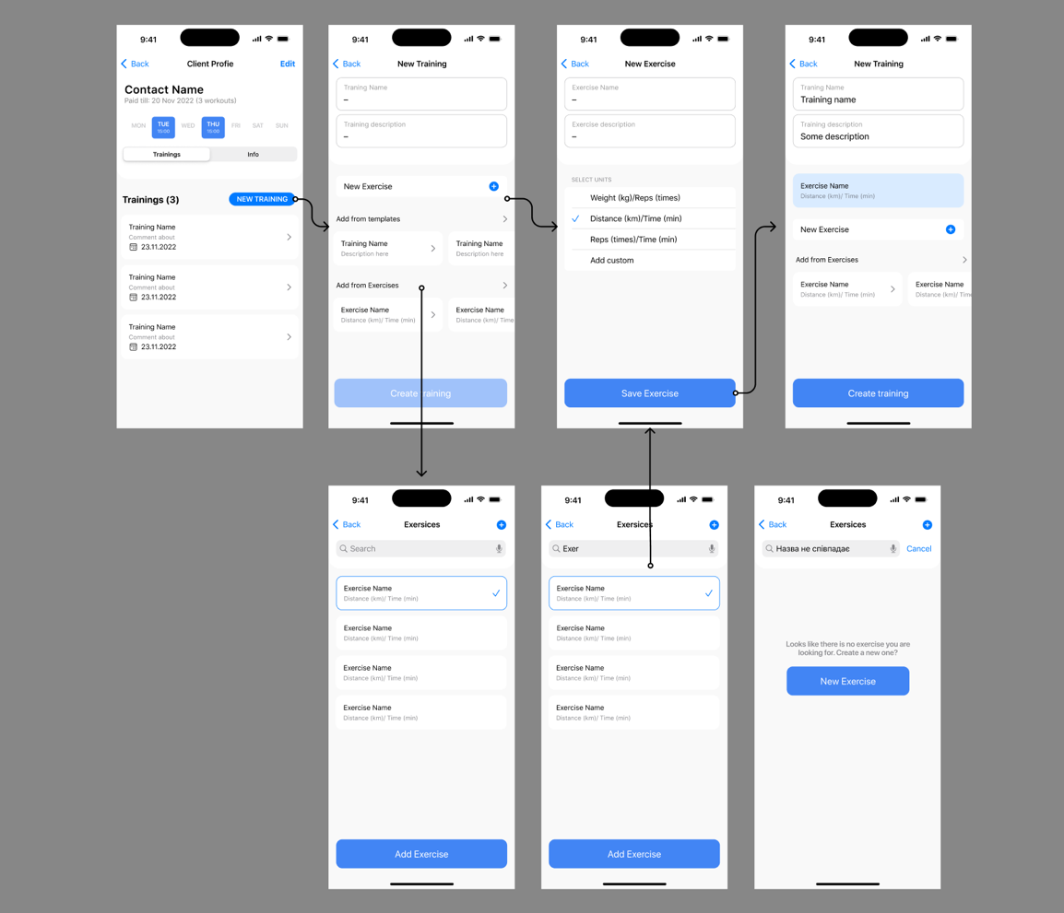
Рисунок 1.10 – Блок контролю клієнтів

РОЗДІЛ 2 ПРОЕКТУВАННЯ ДОДАТКУ

2.1 Аналіз технологій для реалізації проекту
Для реалізації проекту основними технологіями є flutter з боку front-end, та firebase з сторони backend. Для зручної ж інтеграції підписок вирішено було використати сервіс RevenueCat.

Рисунок 2.1 – Логотип Flutter

2.1.1 Flutter. Flutter — це портативний набір інструментів інтерфейсу користувача від Google для створення гарні власно скомпільованих програм для мобільних пристроїв, Інтернету та настільних комп’ютерів з єдиної кодової бази. Flutter працює з існуючим кодом, використовується розробниками та організаціями по всьому світу, і є безкоштовним і його код відкритий.
Для кого Flutter?
Для користувачів Flutter створює живі та гарні додатки.
Для розробників Flutter знижує планку для створення додатків. Це пришвидшує розробку додатків і зменшує вартість і складність створення додатків на різних платформах.
Для дизайнерів Flutter надає полотно для високоякісного користувацького досвіду. Компанія Fast Company описала Flutter як одну з найкращих дизайнерських ідей десятиліття за його здатність перетворювати концепції на робочий код без компромісів, які нав’язують типові фреймворки. Він також діє як продуктивний інструмент для створення прототипів із підтримкою CodePen для обміну своїми ідеями з іншими.
Для інженерних менеджерів і компаній Flutter дозволяє об’єднати розробників додатків в єдину команду мобільних, веб-додатків і додатків для настільних комп’ютерів, створюючи фірмові додатки для багатьох платформ на основі єдиної кодової бази. Flutter прискорює розробку функцій і синхронізує графіки випусків для всієї клієнтської бази.
Flutter доступний для програмістів, які знайомі з об’єктно-орієнтованими концепціями (класи, методи, змінні тощо) та імперативними концепціями програмування (цикли, умови тощо).
Flutter розроблено для підтримки мобільних програм, які працюють як на Android, так і на iOS, а також інтерактивних програм, які ви хочете запускати на своїх веб-сторінках або на робочому столі.
Програми, які мають створювати фірмовий дизайн, особливо добре підходять для Flutter. Однак за допомогою Flutter ви також можете створювати ідеальні піксельні враження, які відповідають мовам дизайну Android та iOS.
Екосистема пакетів Flutter підтримує різноманітне апаратне забезпечення (таке як камера, GPS, мережа та сховище) і сервіси (такі як платежі, хмарне сховище, автентифікація та реклама).
Flutter — проект із відкритим кодом, до якого внесли Google та інші компанії та окремі особи.
Розробники як у Google, так і за його межами використовують Flutter для створення чудових нативно скомпільованих програм для iOS та Android. Щоб дізнатися про деякі з цих програм, відвідайте вітрину.
Flutter відрізняється від більшості інших варіантів створення мобільних додатків, оскільки він не покладається ні на технологію веб-браузера, ні на набір віджетів, які постачаються з кожним пристроєм. Натомість Flutter використовує власний високопродуктивний механізм візуалізації для малювання віджетів.
Крім того, Flutter відрізняється тим, що він має лише тонкий шар коду C/C++. Flutter реалізує більшість своєї системи (компонування, жести, анімація, фреймворк, віджети тощо) у Dart (сучасній, стислій, об’єктно-орієнтованій мові), яку розробники можуть легко читати, змінювати, замінювати чи видаляти. Це дає розробникам величезний контроль над системою, а також значно знижує планку доступності для більшості систем.

Рисунок 2.2 – Логотип firebase

2.1.2 Firebase. Google Firebase — це набір хмарних інструментів розробки, які допомагають розробникам мобільних додатків створювати, розгортати та масштабувати свої додатки.
Які функції Google Firebase?
Firebase надає різноманітні функції, зокрема такі:
Аутентифікація. Firebase надає користувачам безпечний і простий спосіб входу в свою програму. Розробники можуть використовувати автентифікацію Firebase для підтримки входу електронною поштою та паролем, входу в Google, Facebook тощо.
База даних у реальному часі. Firebase Realtime Database — це хмарна база даних NoSQL, яка дозволяє організаціям зберігати та синхронізувати дані в реальному часі на всіх пристроях своїх користувачів. Це дозволяє легко створювати програми, які завжди оновлюються, навіть коли користувачі перебувають у режимі офлайн.
Хмарний обмін повідомленнями. Firebase Cloud Messaging (FCM) — це служба, яка дозволяє компаніям надсилати повідомлення на пристрої своїх користувачів, навіть якщо вони не використовують додаток. Розробники можуть використовувати FCM для надсилання push-сповіщень, оновлення вмісту програми тощо.
Crashlytics. Firebase Crashlytics — це служба, яка допомагає організаціям відстежувати та виправляти збої в їхніх програмах. Crashlytics надає докладні звіти про збої, щоб вони могли швидко визначити першопричину та вирішити проблему.
Моніторинг продуктивності. Firebase Performance Monitoring надає інформацію про ефективність їхнього додатка. Організації можуть використовувати моніторинг продуктивності для відстеження таких показників, як використання ЦП, використання пам’яті та мережевий трафік.
Випробувальна лабораторія. Firebase Test Lab – це хмарна служба, яка дозволяє розробникам тестувати свої програми на різних пристроях і конфігураціях. Це допомагає їм переконатися, що програма добре працює на різних пристроях і в різних умовах мережі.

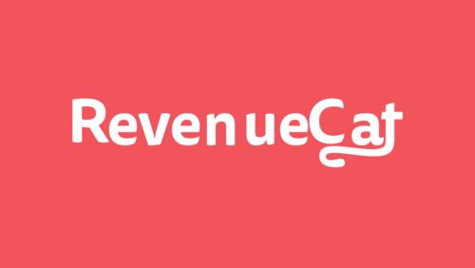
Рисунок 2.3 – Логотип RevenueCat

2.1.3 RevenueCat. RevenueCat — це універсальна платформа передплати для мобільних додатків. Ось чому деякі з найкращих програм у світі використовують RevenueCat для здійснення покупок у програмі.
“Скоротіть час виходу на ринок
Ви невелика команда, яка створює новий додаток для підписки? Або відомий бізнес, який запускає новий цифровий досвід на мобільних пристроях? Або, можливо, у вас уже є велика база мобільних користувачів і ви намагаєтеся створити новий потік доходу для свого бізнесу?” [6].
Незалежно від розміру вашого бізнесу, створення інфраструктури мобільної підписки з нуля є складним і трудомістким. Якщо ви створюєте власне рішення, вашій команді доведеться витратити час і ресурси на розробку коду покупки на стороні клієнта, складної серверної частини з базами даних і API, щоб зв’язати все разом (як для App Store, так і для Google Play). Вам також потрібно врахувати численні крайні випадки, які виникають із підписками, як-от крос-версії, пониження, оновлення та крос-платформні права. Це може зайняти місяці важкої роботи як для вашого зовнішнього, так і для серверного інженерів.
RevenueCat може допомогти вам запустити підписку за кілька днів або тижнів.
Якщо у вас є бізнес із додатками за підпискою, і команда вже має внутрішню систему для обробки мобільних покупок. Швидше за все, ця архітектура була створена з часом у міру розширення вашого бізнесу — і накопичила технічний борг, який споживає інженерні ресурси та ускладнює швидке повторення. Підписки, як відомо, складні й сповнені крайніх випадків, як-от:
    - Як програма працює з оновленнями, пониженнями та кросверсіями?
    - Що робити, якщо клієнт підписався на iPad, але має телефон Android?
    - Як ви підтримуєте статус підписки на сервері?
    - Як ваш додаток обробляє пільгові періоди, відшкодування та збої кредитної картки?
    - Чи підтримуєте ви знижки, як-от рекламні пропозиції та пропозиції щодо підписки?
Команда інженерів також має регулярно отримувати оновлення з App Store і Google Play. Чудовим прикладом є функція Apple Family Sharing. RevenueCat підтримував Family Sharing з першого дня, тоді як багато додатків змушені були створювати підтримку для внутрішньої підтримки.
Замість того, щоб витрачати обмежені інженерні ресурси на керування старою внутрішньою системою підписки, яка потребує регулярного обслуговування, дозвольте RevenueCat виконувати важку роботу за вас. Ви зменшите непередбачувані витрати на обслуговування вашої старої системи та звільните ресурси для інших ініціатив, пов’язаних із вашим основним бізнесом.
Монетизація та інтеграції
Дані про монетизацію є важливими для кожного бізнесу, який займається передплатою. App Store і Google Play структурують ці дані по-різному, а це означає, що ваша команда має збирати та нормалізувати дані, щоб зрозуміти ваших клієнтів.
У великому масштабі напрочуд складно відповісти на запитання про те, скільки доходу отримують конкретні користувачі чи когорти. Багато програм також мають розбіжності між даними, зібраними від Apple і Google, і даними внутрішньої серверної системи.
Без точних даних про підписників неймовірно важко відстежувати такі важливі показники, як конверсії, утримання, відтік і дохід з довгого хвиля.
RevenueCat діє як джерело статусу підписки і подій монетизації. Платформа нормалізує дані передплатників на iOS, Android і Stripe, що полегшує аналіз або експорт цих даних через ETL або CSV. За допомогою нормалізованих даних ви можете розрахувати LTV і показники утримання, щоб краще зрозуміти свою базу підписників.
Крім того, вона має понад 20 інтеграцій, що можуть допомогти отримати максимальну віддачу від інвестицій у такі інструменти, як Braze, Amplitude та AppsFlyer.

2.2 Структура проекту
У проекті я вирішив використати орагнізацію папок та файлів додатку у стилі layer-first
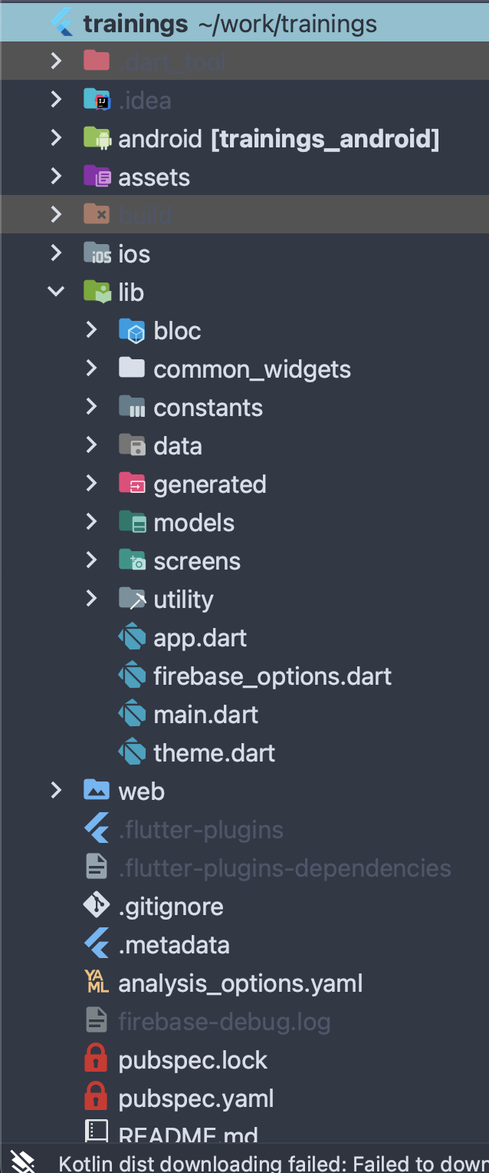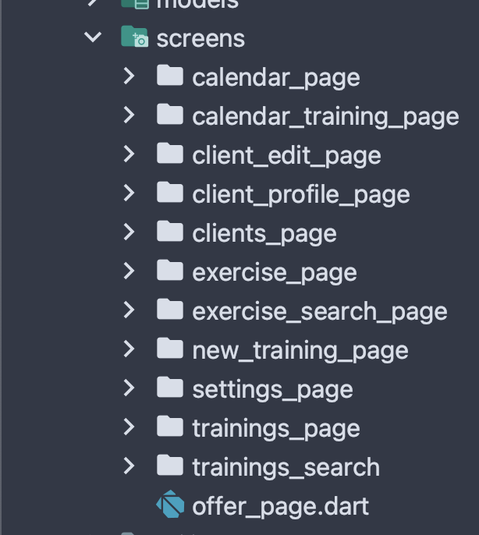
Рисунок 2.5, 2.6 – Зображення структури папок проекту
Що таке Layer-First Structure?
Як випливає з назви, у цьому підході на першому місці стоять шари, а в них — функції вашої програми. Іншими словами, ми не розміщуємо файли Dart безпосередньо всередині шарів. Натомість ми створюємо папки всередині кожного шару. Отже, ви повинні знати, що це функція внутрішнього шарового підходу. Простіше кажучи, функції будуть усередині кожного шару у формі папки.
Якщо ви дотримуєтесь підходу Layer-first, ви можете додати всі свої файли Dart у створену папку функцій. Не забудьте переконатися, що ви додали файли на відповідний шар, де вони належать. Наприклад, контролери та віджети всередині рівня презентації, класи моделі всередині домену тощо.

2.3 Проектування моделей баз даних
Для збереження даних проекту було розроблено 5 моделей у базі даних Firestore Database:

2.3.1 Колекція clients. Моделі даної колекції зберігають дані клієнтів тренера-користувача
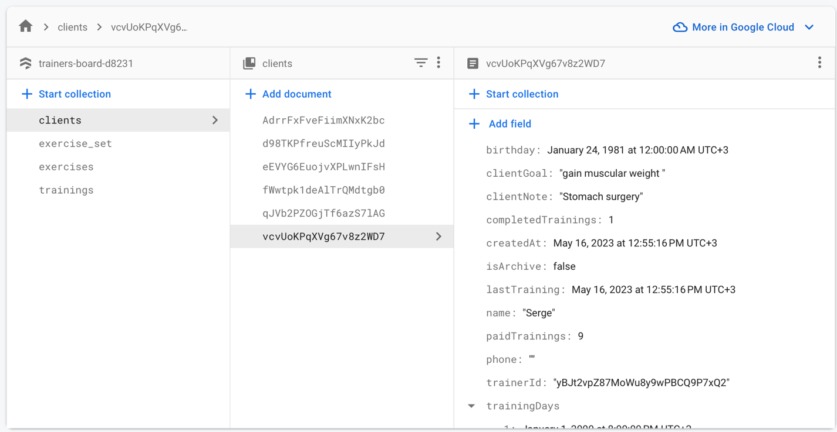
Рисунок 2.7 – Зображення колекції clients у Firebase
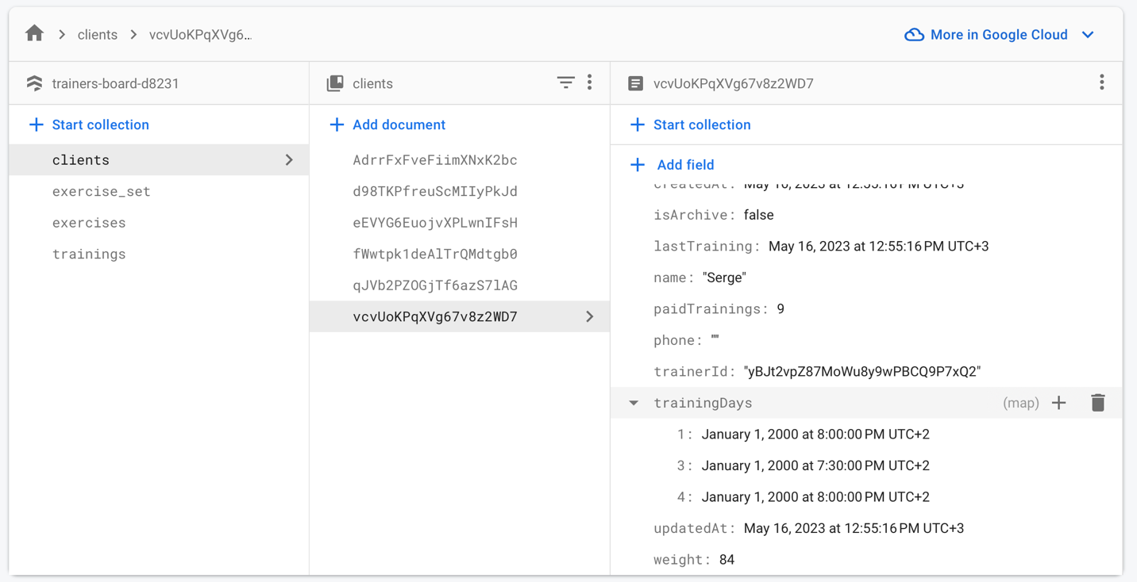
2.8 – Зображення колекції clients у Firebase

Всі поля даної моделі відповідають своїм назвам, тому окремо поясню лише найскладніше для розуміння без контексту trainingsDays, – список який зберігає день тижня та час на який клієнт бажає приходити тренуватись на регулярній основі. Якщо у клієнта є оплачені тренування, за допомогою цього спику вони прорахуються у календарі тренера-користувача додатку

2.3.2 Колекція trainings. Моделі даного колекції зберігають дані шаблонів тренувань, або тренувань клієнтів
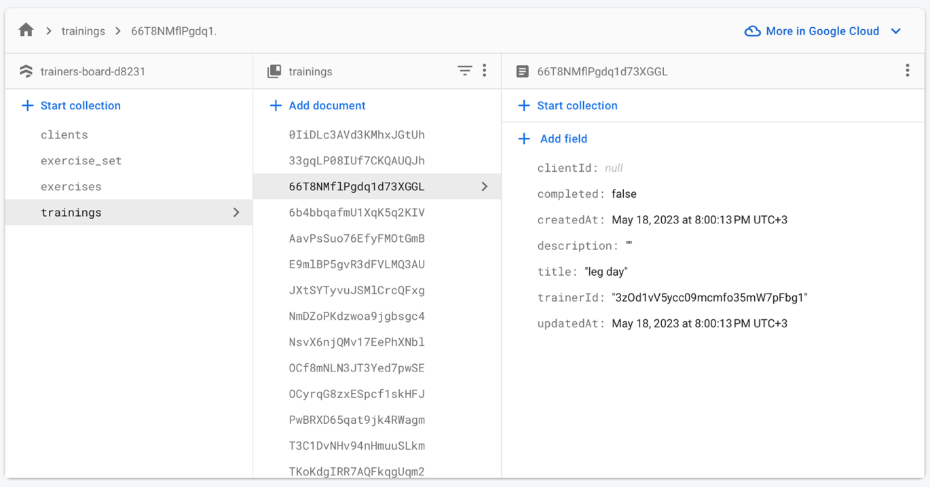
Рисунок 2.9 – Зображення колекції trainings у Firebase

2.3.3 Колекція exercises. Моделі даної колекції зберігають дані шаблонів вправ, або вправ клієнтів
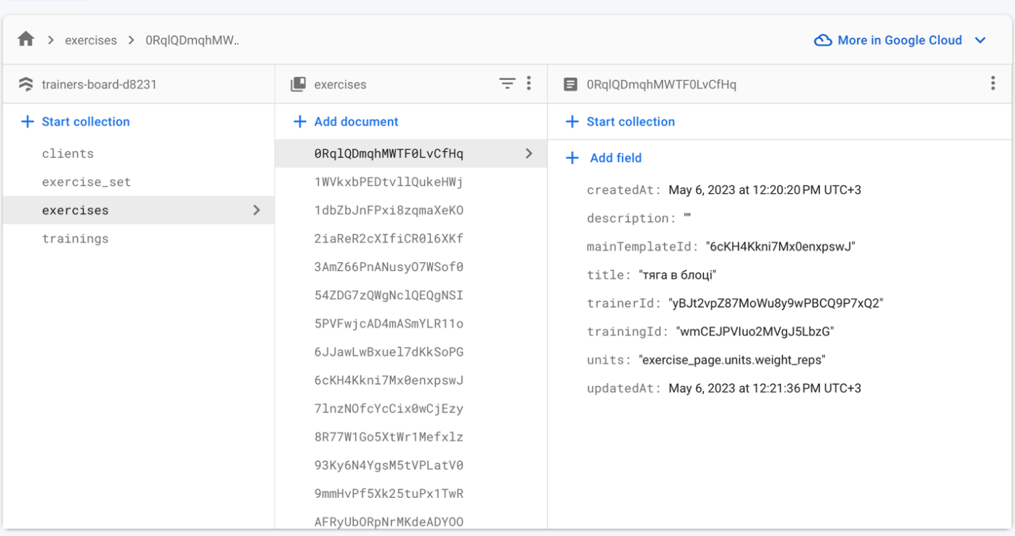
Рисунок 2.10 – Зображення колекції trainings у Firebase

2.3.4 Колекція exercise_set. Зберігає підходи конкретної вправи (створеної на основі одного шаблона) клієнта за день.
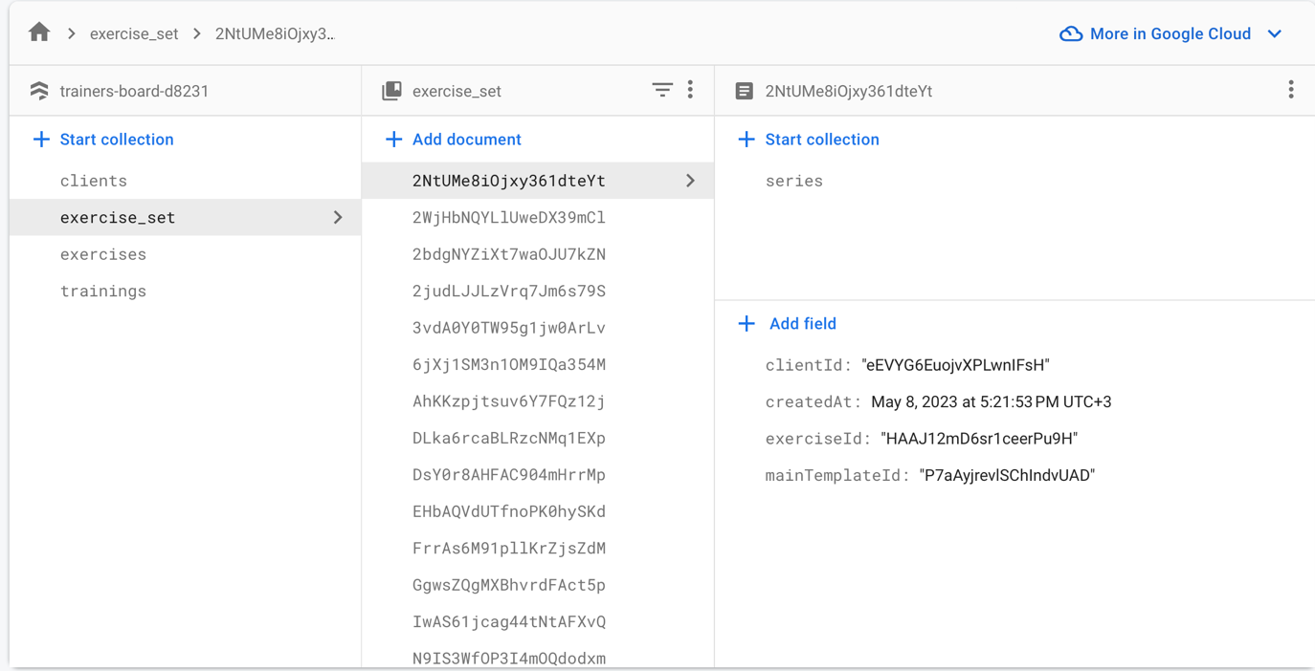
Рисунок 2.11 – Зображення колекції exercise_set у Firebase

2.3.5 Субколекція series. Зберігає дані одного конкретного підходу і зберігається як субколекція exercise_set.
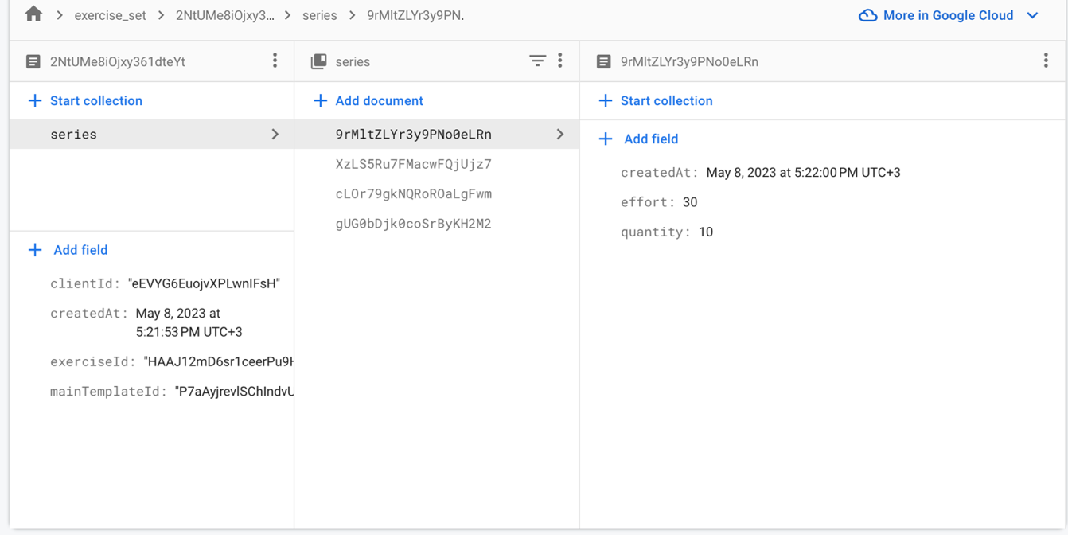
Рисунок 2.12 – Зображення субколекції series у Firebase

РОЗДІЛ 3 РОЗРОБКА ДОДАТКУ
Розробку додатку було поділено на 2 частини, задля гарантії оплати розробки даного проекту, та демонстрації прогресу для клієнта, що робить процесс розробки прозорішим для замовника.

3.1 Розробка візуальної частини додатку
Перша частина складається з верстки, переходів, анімацій та валідацій. По завершенні першої частини, клієнт сплачує половину кошту розробки і отримує доступ до коду додатку, а не лише до відео його роботи.

3.1.1 Верстка. За обраною структурі організації проекту Layout-first зберігаю сторінки в окремій папці screens.
Якщо сторінка досить невелика та в ній немає повторюваних віджетів, то зберігаю її як файл (у даному проекті вона лише одна – offer_page).
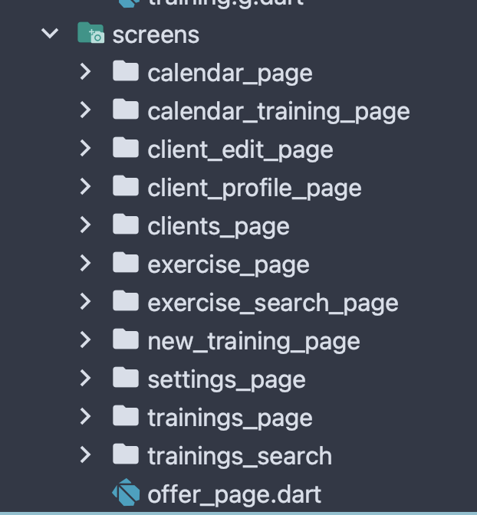
Рисунок 3.1 – Папка screens
Якщо ж сторінка досить громіздка, то розбиваю її на views та widgets. Widgets містять у собі найбільш прості частки проекту, які доволі часто повторюються, чи просто досить громіздкі. Views складаються з віджетів з папки widgets і містять у собі комплексні віджети секцій, чи просто складені з декількох віджетів. Сама сторінка ж знаходиться у корені папки з відповідною назвою.
Приклад (сторінка профілю клієнта):
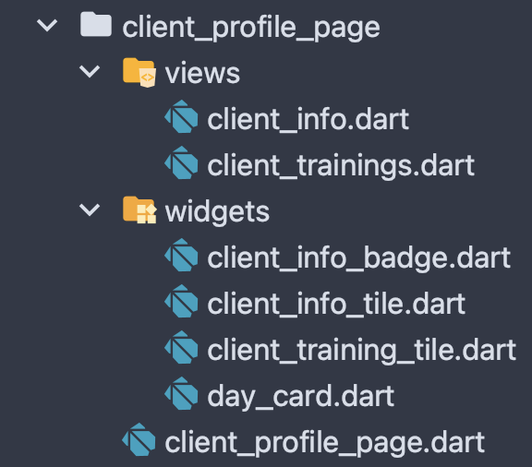
Рисунок 3.2 – папка clietns_profile_page
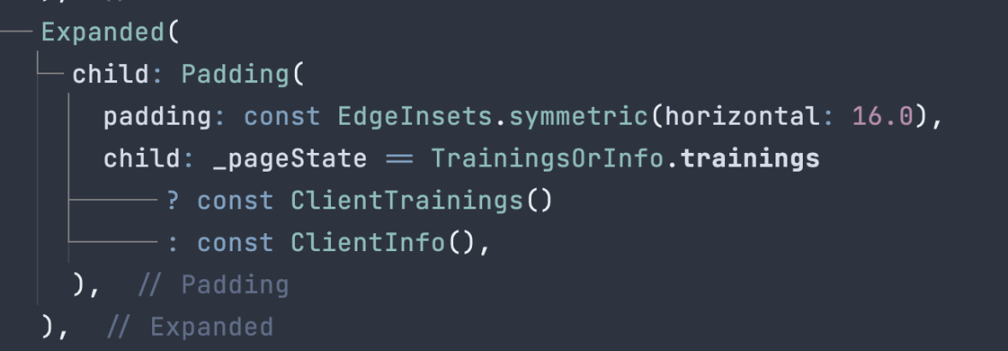
Рисунок 3.3 – використання класів розділів ClientsInfo та ClientsTrainings
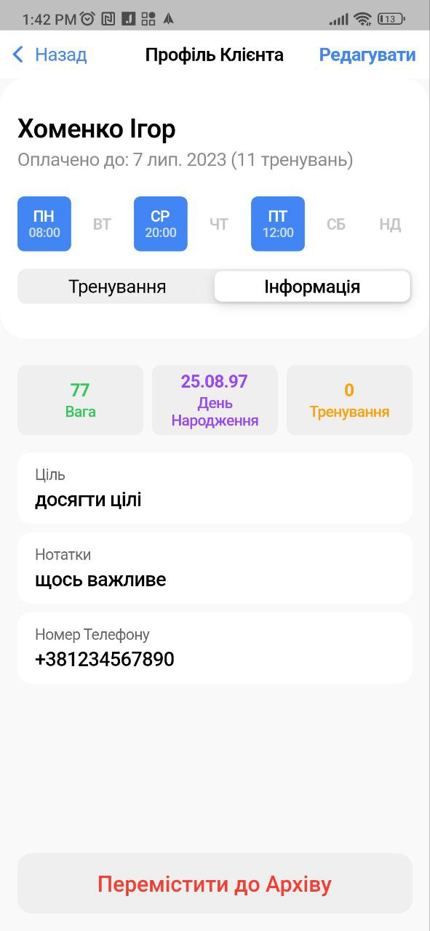
Рисунок 3.4 – сторінка client_profile_page у додатку

Інші сторінки також структуровані та створені подібним чином.

3.1.2 Роутинг. Переходи у додатку зроблені у стилі купертино, тобто айос. Віджет CupertinoApp обгортає всі свої роути у CupertinoPageRoute, які надають відчуття користуванням нативним айос додатком.
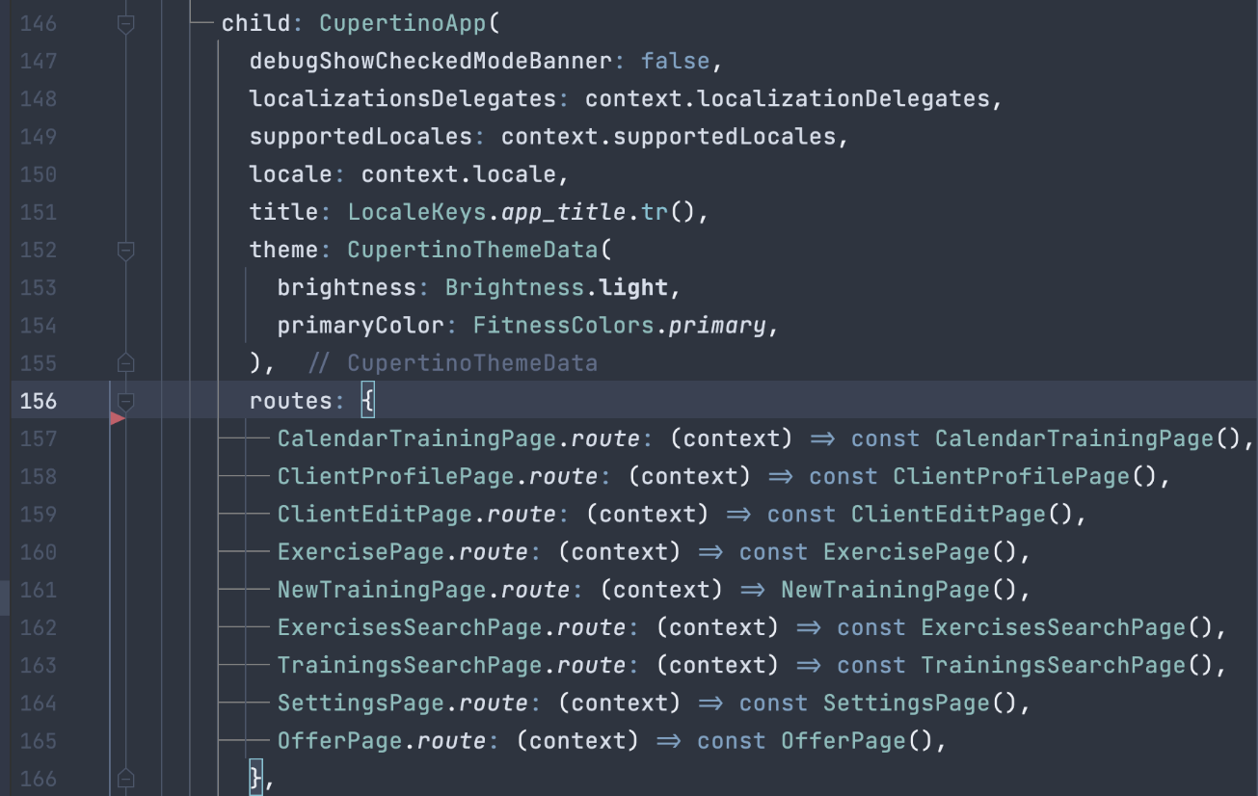
Рисунок 3.5 – Віджет CupertinoApp та його роути

Для навігації я використовую іменовані роути, їх імена зберігаються у класах сторінок як статичні поля і можуть бути використані без створення нового обʼєкту класу сторінки.
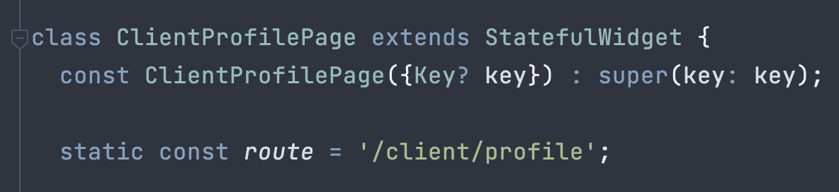
Рисунок 3.6 – Приклад зберігання іменованого роуту

Таби для навігації по кореневим сторінкам Підключені окремо як властивість home, тобто стартова/домашня сторінка.
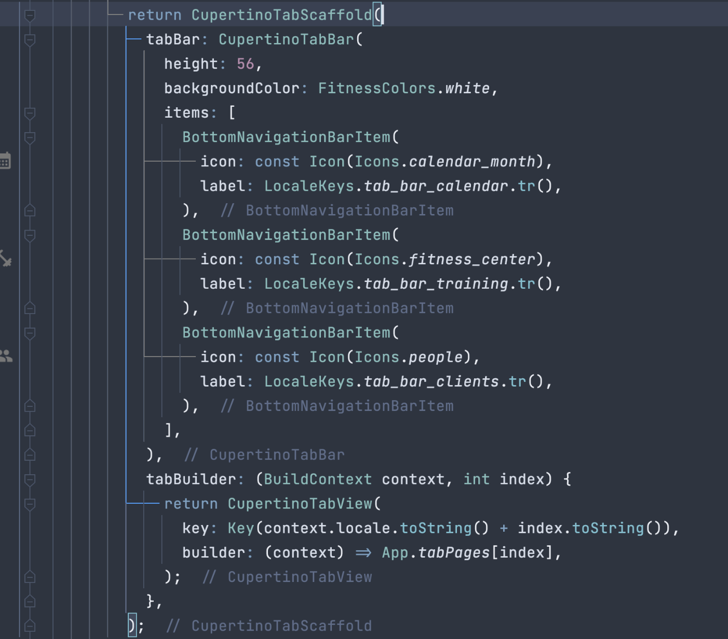
Рисунок 3.7 – Віджет CupertinoTabView

3.1.3 Анімації. Для створення анімації у flutter до класу батьківського віджету потрібно додати міксін SingleTickerProviderStateMixin. Потім створюється контроллер анімації, який під час ініціалізації батьківського віджета передається у саму анімацію і завдяки якому, можна буде керувати її відтворенням. Також потрібно не забути очистити контроллер, коли батьківський віджет буде знищуватись. Для цього потрібно перезаписати метод dispose батьківського віджета та викликати всередині нього метод dispose у контроллера. Саму ж анімацію потрібно передати до анімованого віджета (у прикладі нижче, це SizeTransition).
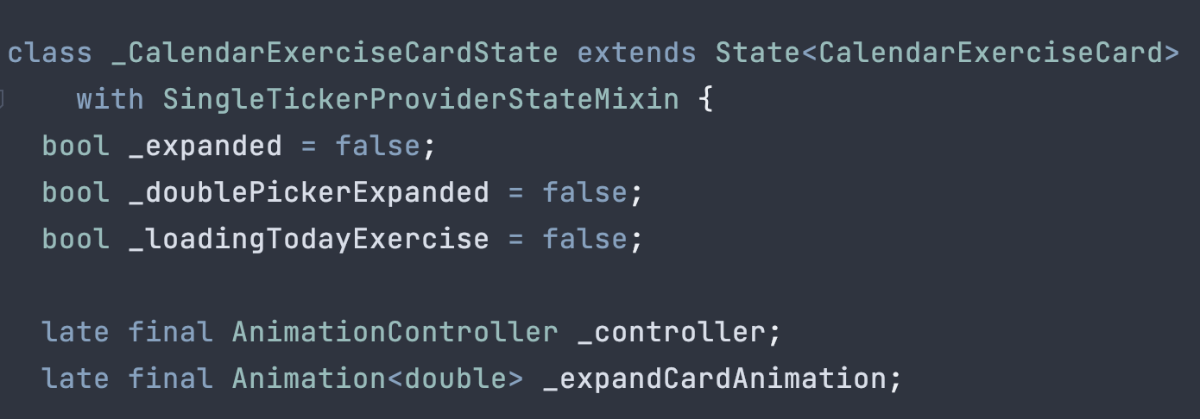
Рисунок 3.8 – додавання міксіну до батьківського віджету та створення змінних для контроллера та анімації
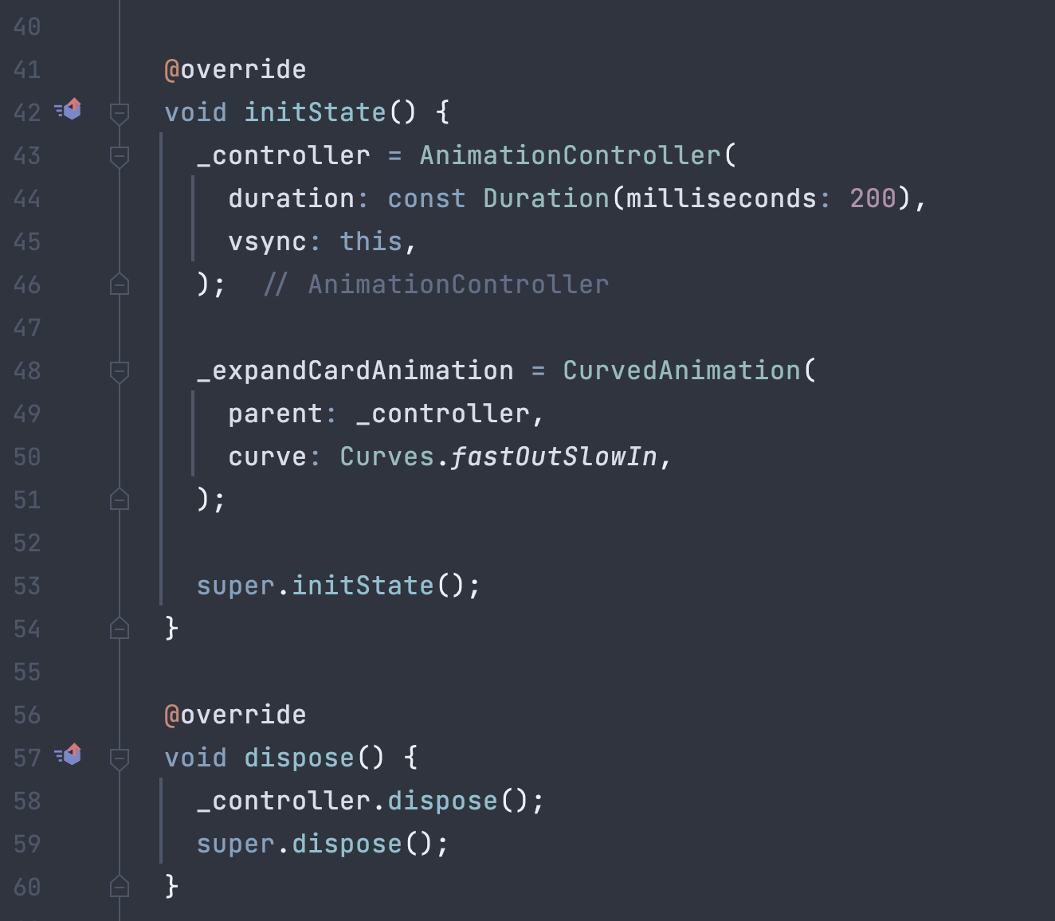
Рисунок 3.9 – ініціалізація контроллера та анімації, перезапис методу dispose

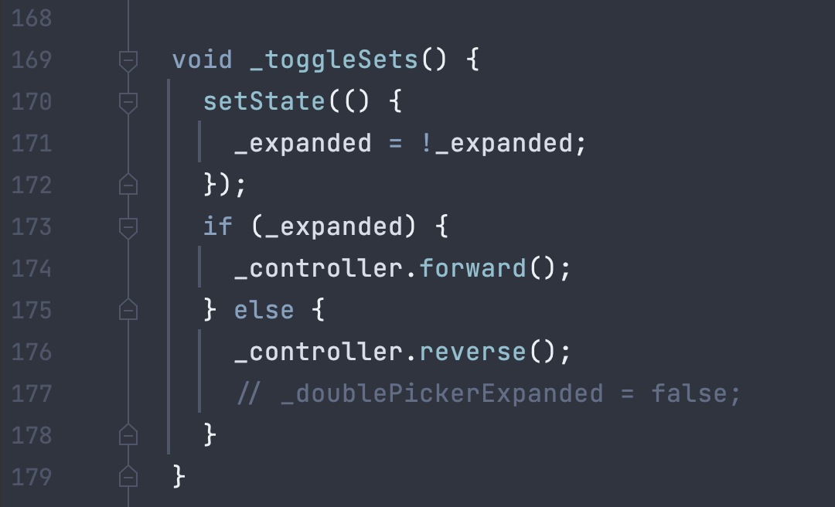
Рисунок 3.10 – функція запуску анімації у прямому та зворотньому напрямі
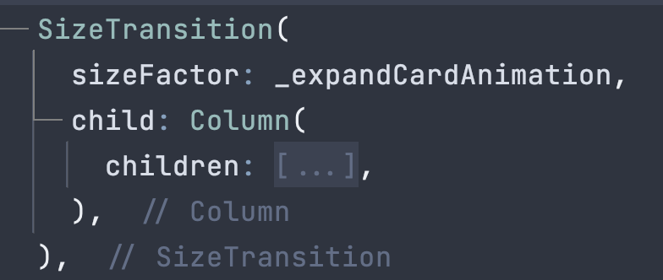
Рисунок 3.11 – Передача анімації до віджету SizeTransition

Вище було описано створення анімації розкриття картки з підходами вправи, інші анімації створено аналогічним чином.

3.1.4 Валідації. Для валідації у флаттер потрібно передати у поле вводу тексту функцію, яка в залежності від валідності данних поверне повідомлення про помилку, – приклад _nameValidator на скріншоті нижче. Функція з прикладу передається у поле для вводу імені клієнта.
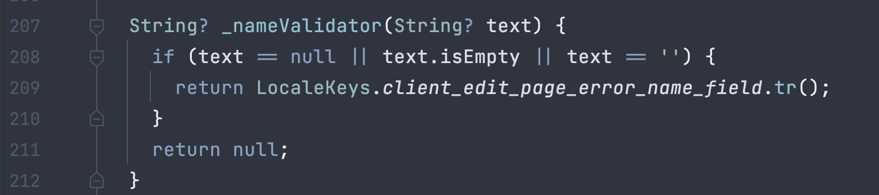
Рисунок 3.12 – Функція _nameValidator
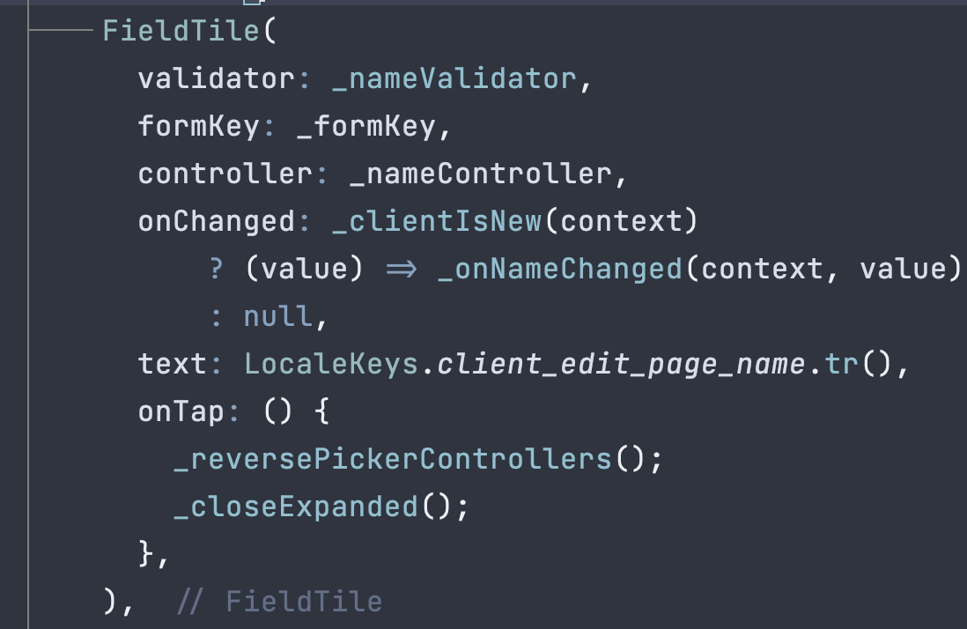
Рисунок 3.13 – Поле вводу імені клієнта
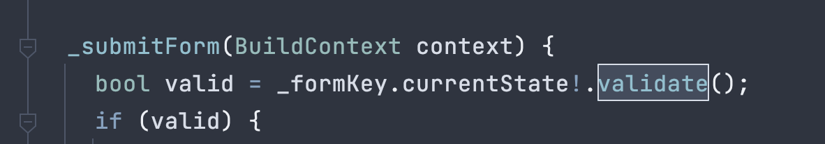
Рисунок 3.14 – Валідація форми за допомогою ключа

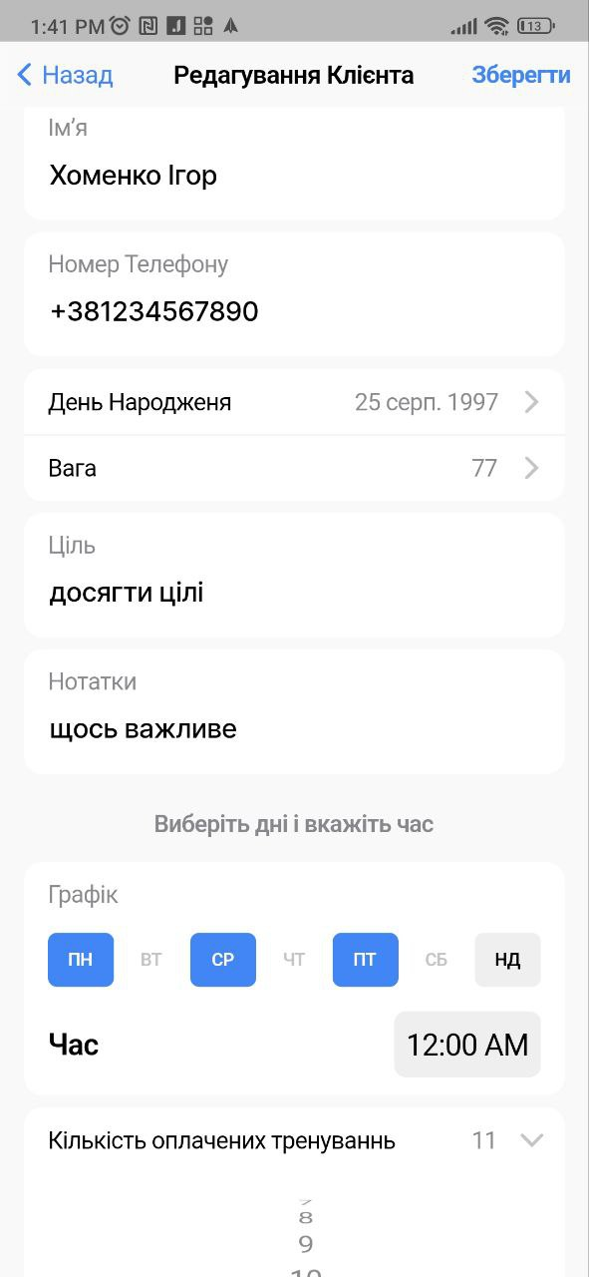
Рисунок 3.15 – Валідний вигляд форми
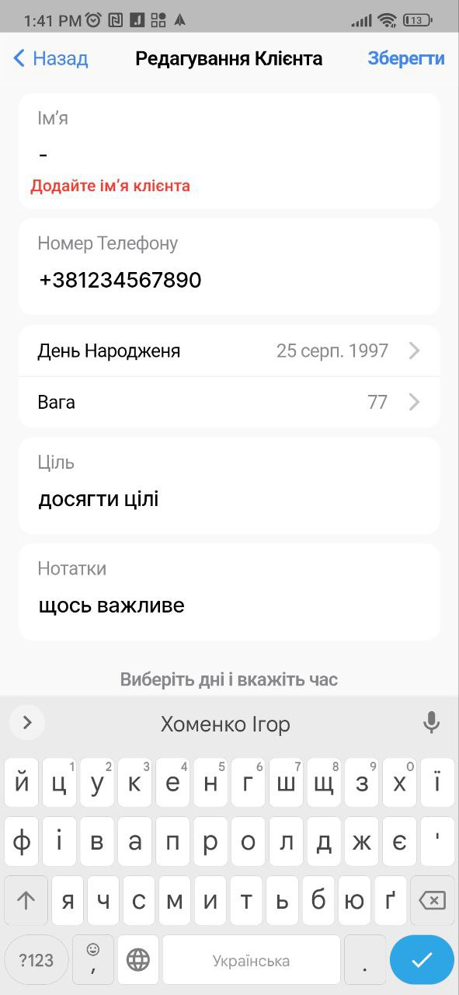
Рисунок 3.16 – Невалідний вигляд форми

3.2 Розробка логіки додатку
Друга частина складається з створення логіки додатку, звʼязування клієнтської частини з БД, підключення платіжних сервісів та завантаженням додатку у Google Play та App Store.

3.2.1 flutter_bloc.
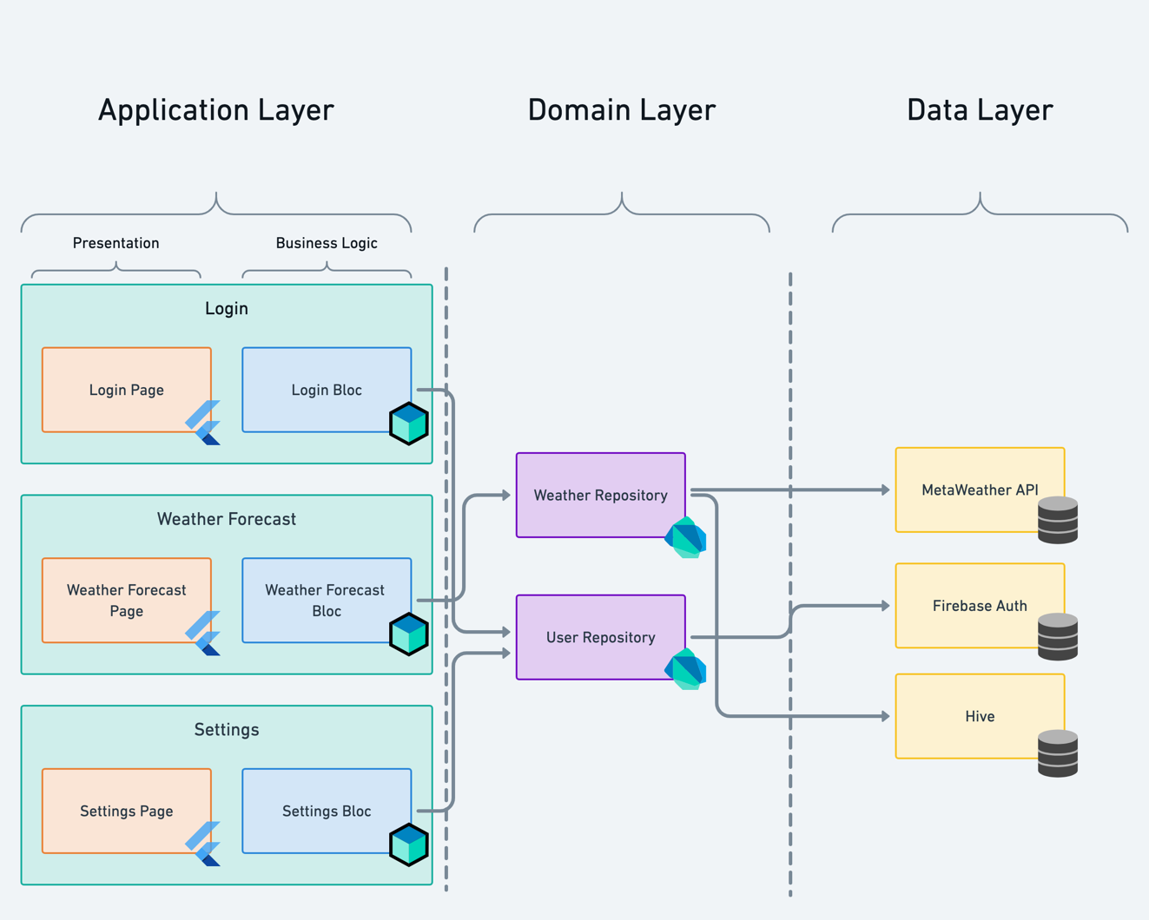
Рисунок 3.17 – Структура додатку, який використовує підхід bloc

Для роботи з станами додатку, та логікою даних я використав пакет flutter_bloc, що входить до числа топових пакетів зі стейт менеджменту для flutter. Підхід даного покету забезпечує абстрагування логіки від візальної частини (UI). Для реалізації даного підходу логіка виноситься у окремо «блоки». До речі сама назва «BLoC» розшифровується, як «Business Logic Component», – компонент бізнес логіки.
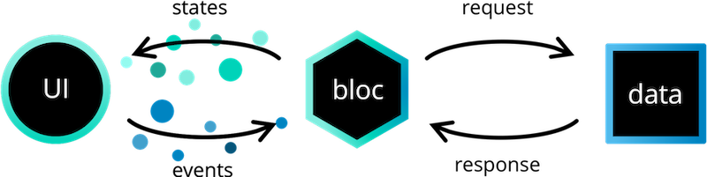
Рисунок 3.18 – Потік даних у bloc
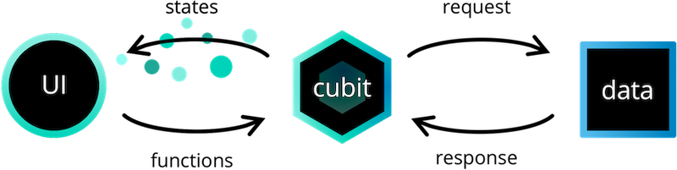
Рисунок 3.19 – Потік даних у кубітах

Для спрощення та зручності використання у flutter_bloc було створено кубіти, – компоненти схожі на «блоки», але івенти вони замінюють функціями, які не потрібно підключати окремо.
Нагадаю, що я використовую організую проект у стилі layer-first, тому усі кубіти збергіються в окремій папці. Побачити їх організацію можна на рисунку нижче. Також для прикладу я навів купіти клієнтів та їх стейти.
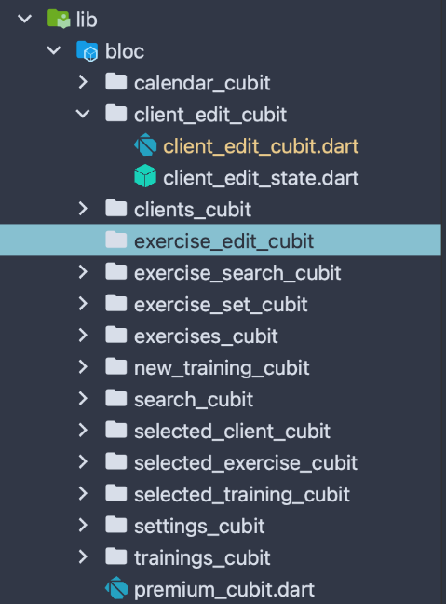
Рисунок 3.20 – Структура папки з кубітами у проекті
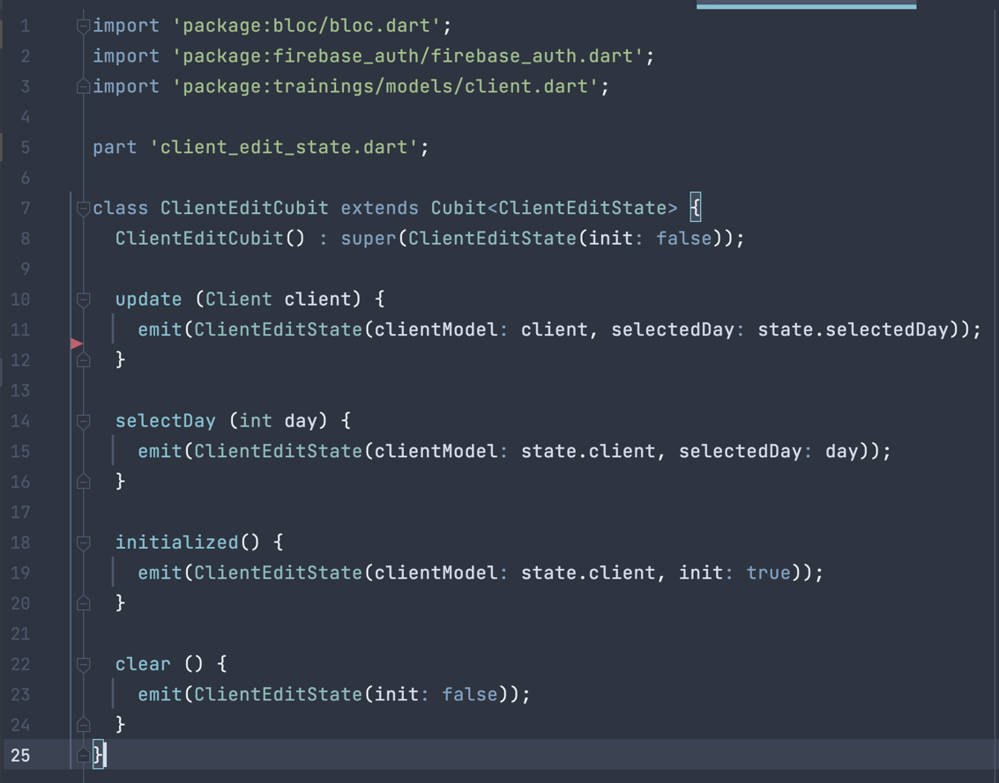
Рисунок 3.21 – Кубіт для форми редагування даних клієнта
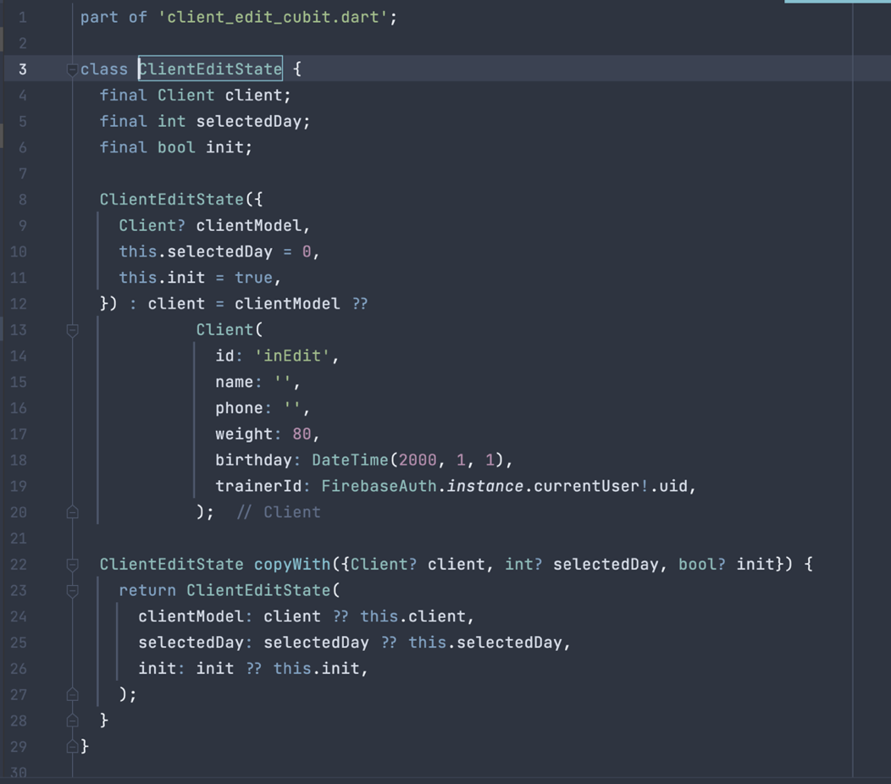
Рисунок 3.22 – Стейт кубіта для форми редагування даних клієнта
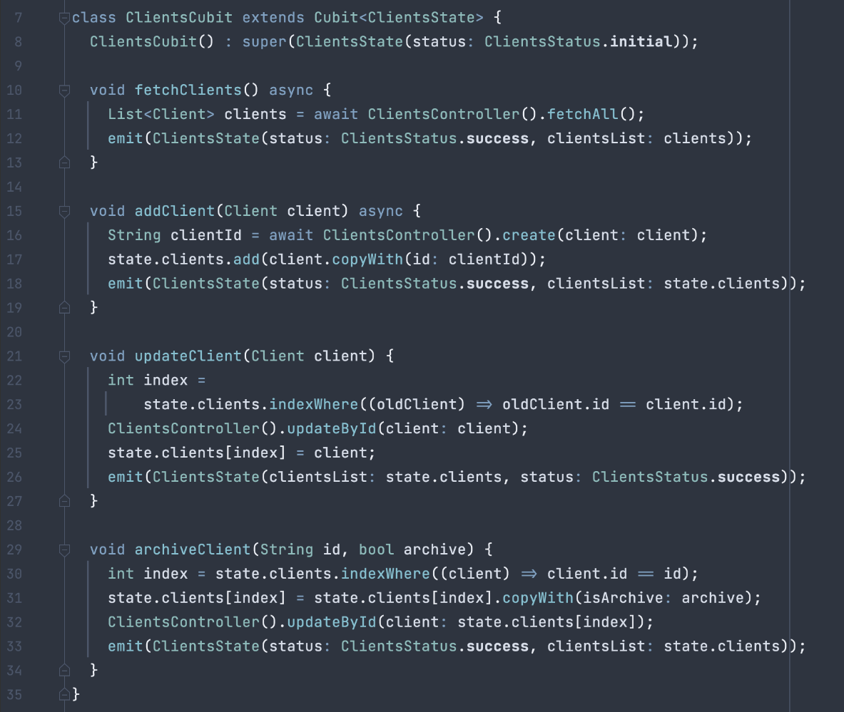
Рисунок 3.23 – Кубіт для роботи з даними клієнтів
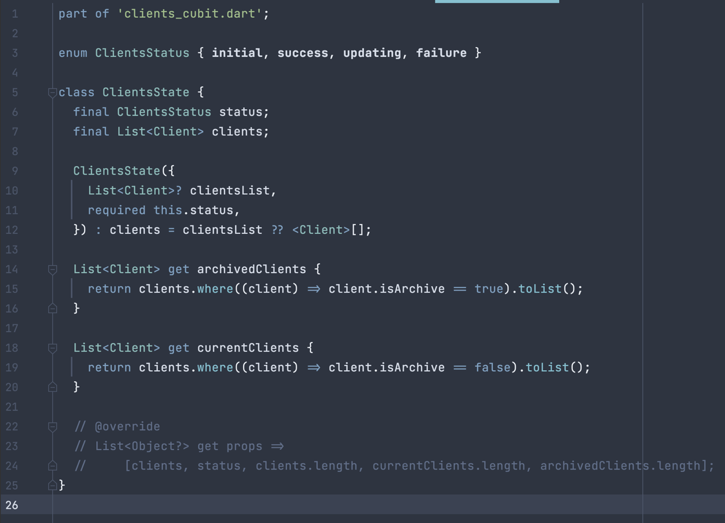
Рисунок 3.24 – Стейт кубіта для роботи з даними клієнтів

3.2.2 Звʼязування api з клієнтом додатку. На рисунках 3.18, 3.19 можна було побачити блок data, який відповідає за роботу з API. Пакет flutter_bloc надає можливість створювати репозиторії та дата провайдери, але у даному проекті не так багато роботи з апі тому я обмежився контроллерами. Це класи у яких йдуть запити до серверу, у даному проекті ним виступає Firebase. Тому для роботи з його сервером використовую пакет cloud_firestore, який дозволяє працювати з базою даних серверу.
Структура папки з контроллерами та контроллер виглядає наступним чином:
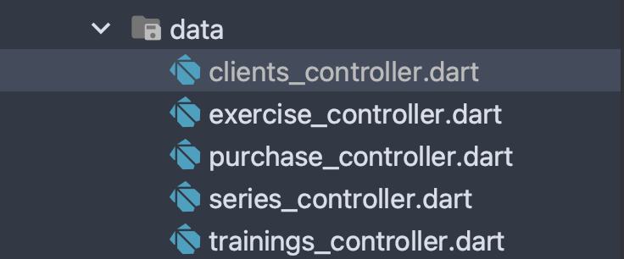
Рисунок 3.25 – Папка з контроллерами
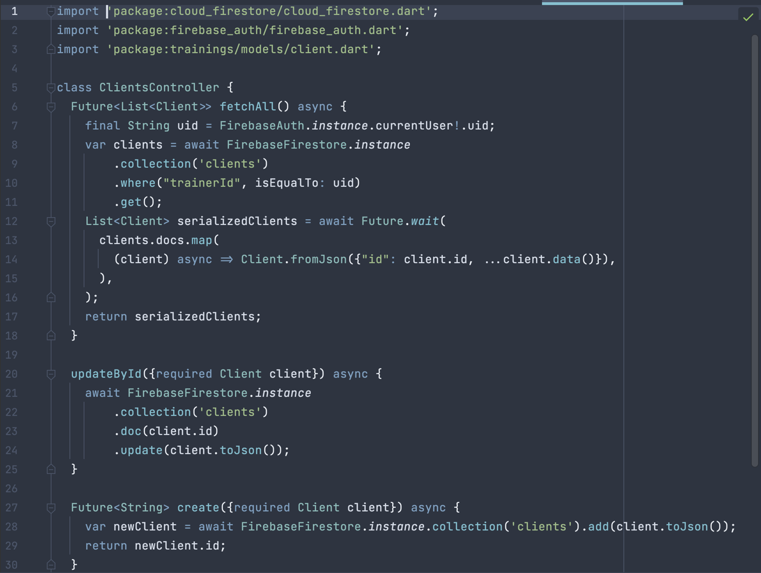
Рисунок 3.26 – Контроллер api повʼязаних з даними клієнтів
Усі контроллери, що використовуються у додатку прикріплені до роботи у Додатку А

3.2.3 Підключення платіжого сервісу. Як я вже зазначав у другому розділі, для контролю підписок я використовую сервіс RevenueCat, який дозволяє спростити роботу з підписками незалежно від платформи, а також купити один продукт-підписку, одразу на 2ух платформах, якщо зайти з різних пристроїв під своїм аккаунтом.
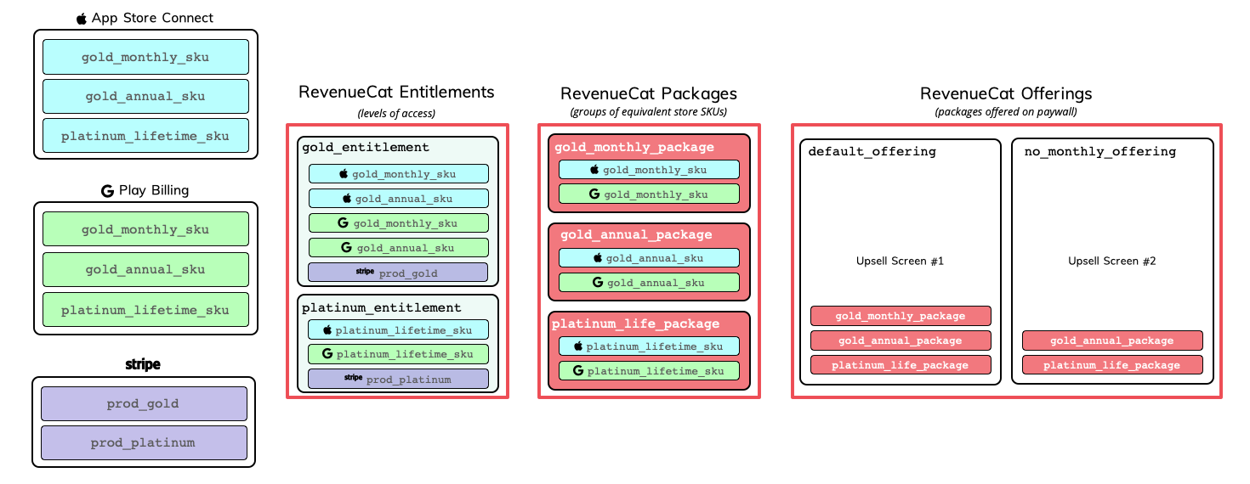
Рисунок 3.27 – Cхематичне зображення структур з якими працює RevenueCat
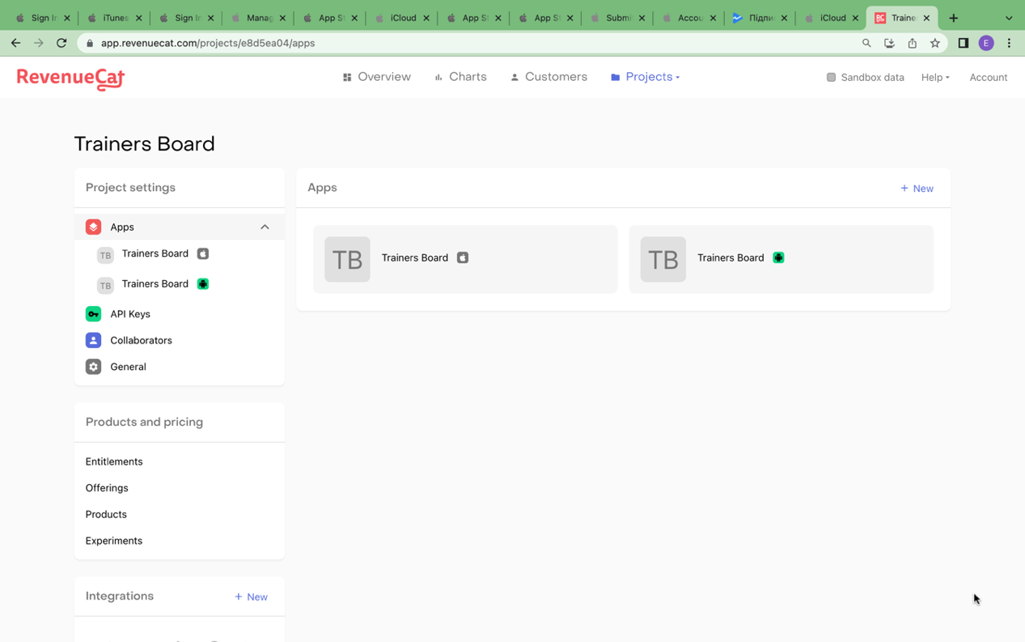
Рисунок 3.28 –Панель проекту RevenueCat
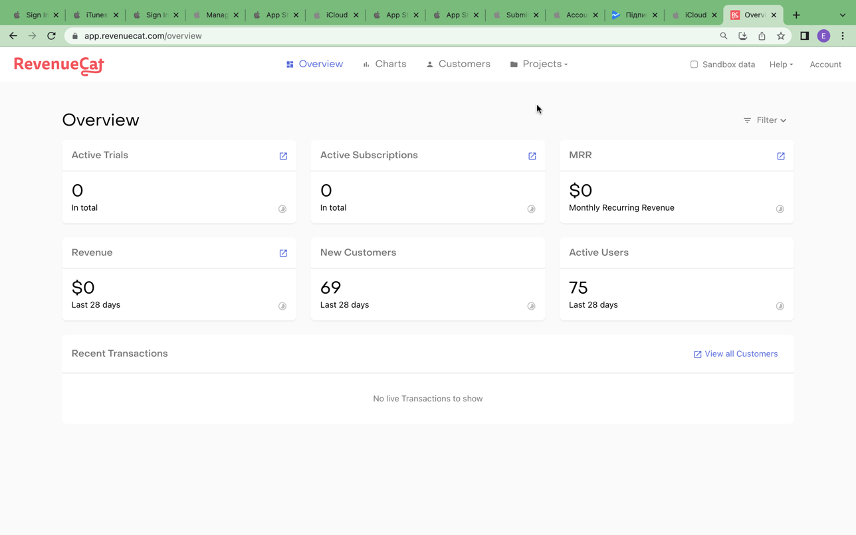
Рисунок 3.29 –Дані проекту RevenueCat

RevenueCat не сам створює підписки, сервіс звʼязується з підписками створеними у Google Play Console та App Store Connect.
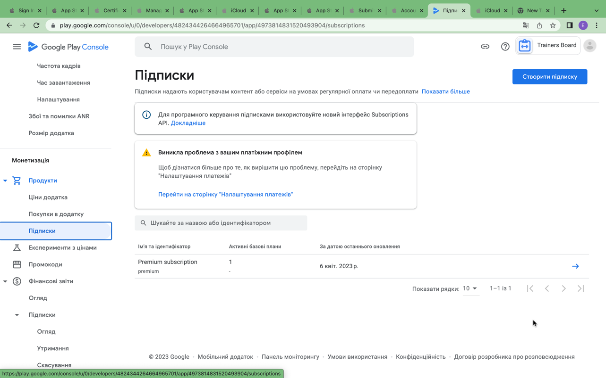
Рисунок 3.30 – Підписка у Google Play Console

Також для роботи підписки клієнту потрібно створити платіжний профіль у панелях Google Play Console та App Store Connect.
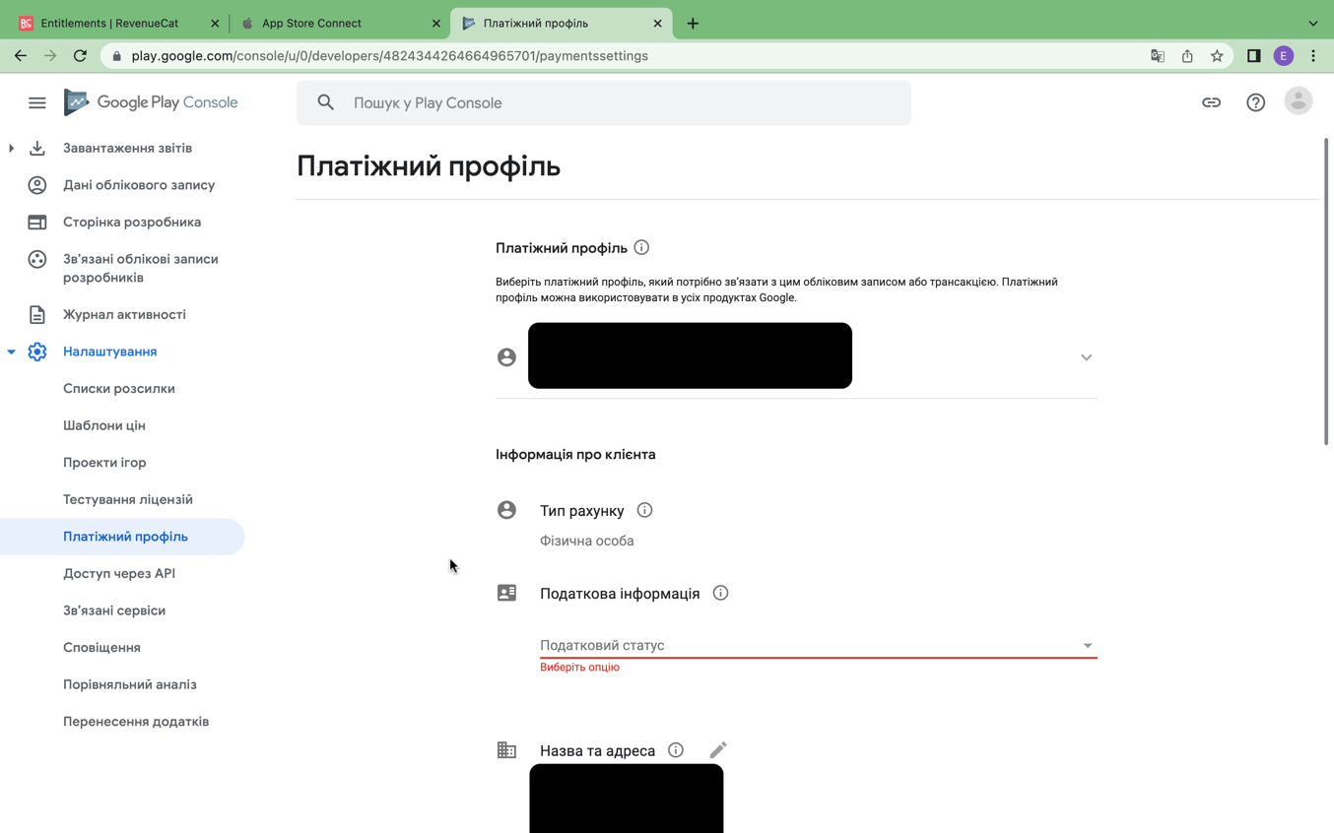
Рисунок 3.31 – Заповнення платіжного профілю у Google Play Console

Створення підписки у App Storer Connect аналогічне за діями. Після створення підписок у обох маркетах їх потрібно додати до одного продукту у RevenueCat.
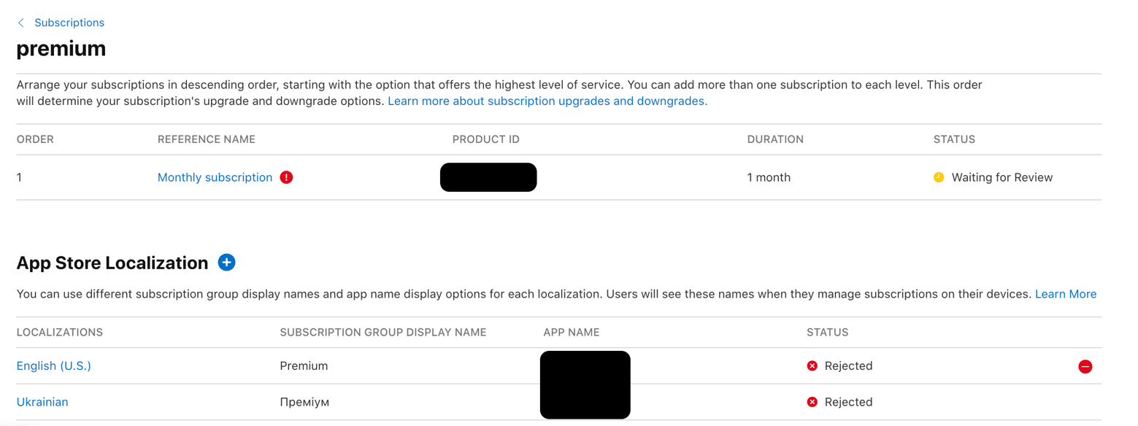
Рисунок 3.32 – Створення підписок у App Store Connect

РОЗДІЛ 4 ТЕСТУВАННЯ ТА ДИСТРИБУЦІЯ У GOOGLE PLAY ТА APP STORE
Після завершення функціоналів та блоків правок я завантажував додаток у Google Play Console та App Store Connect, які відповідно відносяться до Google Play Store та App Store.
Для Google Play випускалася закрита версія додатку для внутрішнього тестування
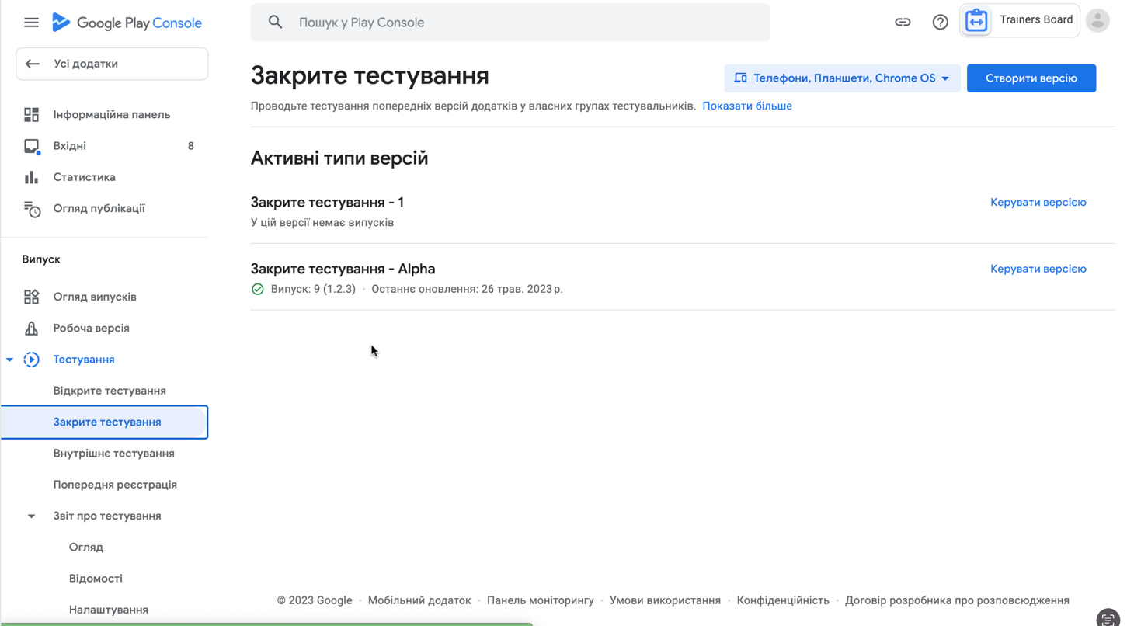
Рисунок 4.1 – Зображення сторінки перегляду закритих версій додатку у
Google Play Console

Всередині версії можна створити новий випуск для того щоб спеціалісти Google перевірили його, та він став доступним для доданих тестерів

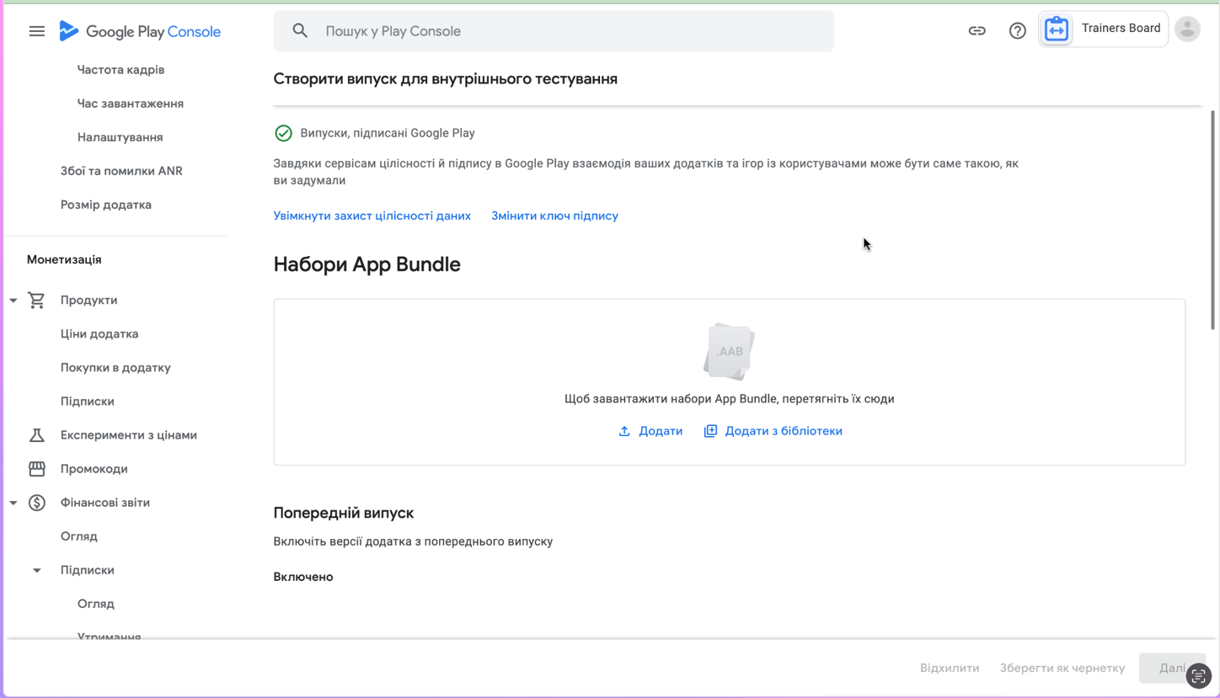
Рисунок 4.2 – Зображення сторінки створення випуску для внутрішнього тестування

Щоб тестери мали доступ до нового випуску треба надати їм доступ як на рисунці нижче
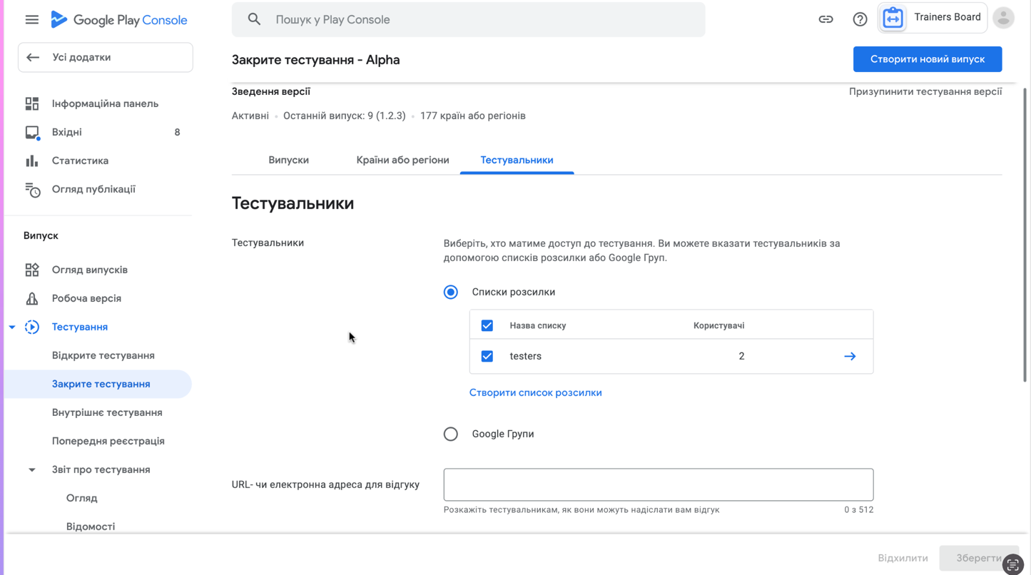
Рисунок 4.3 – Додавання тестерів

Після цього тестери зможуть знайти додаток у Google Play Market, та завантажити його на свій смартфон для тестування.
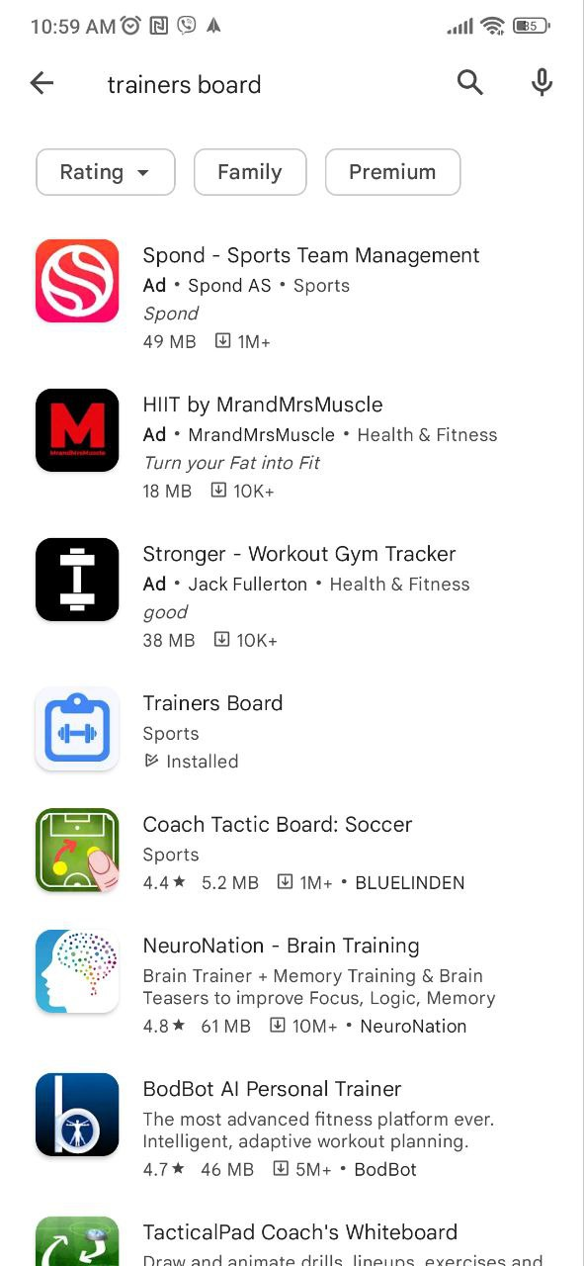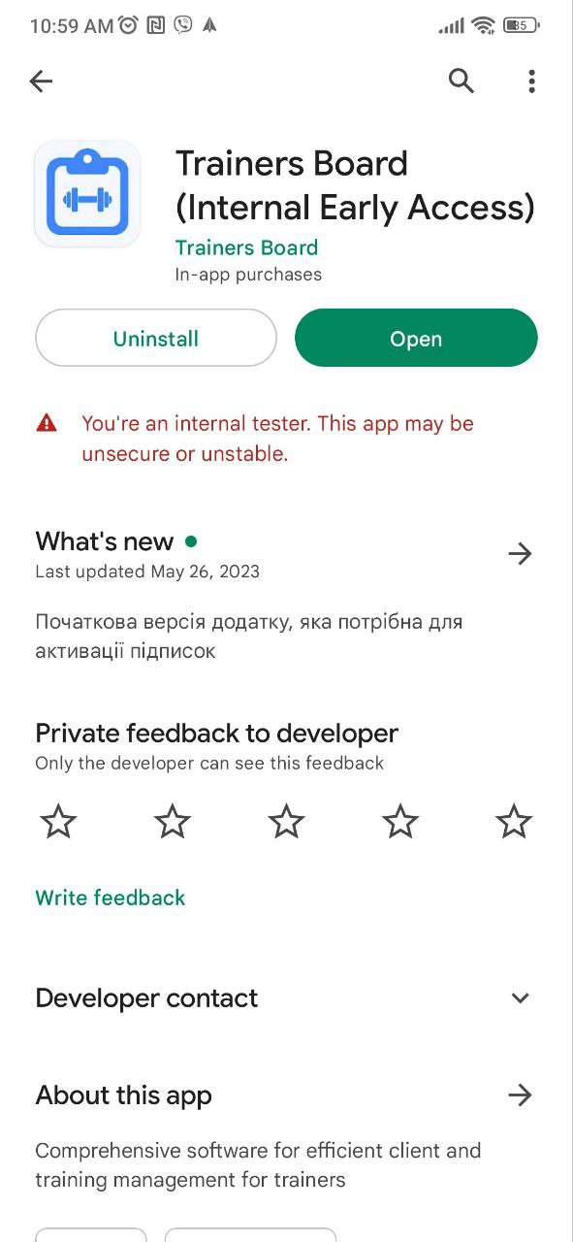
Рисунок 4.4, 4.5 – Додаток у Google Play

Схожі дії потрібно повторити і для викладення додатку до App Store
Найбільше відрізняється лише процес завантаження додатку на сервіс App Store Connect, – для цього потрібно архівувати додаток у Xcode, підписати його, та завантажити через редактор до системи.

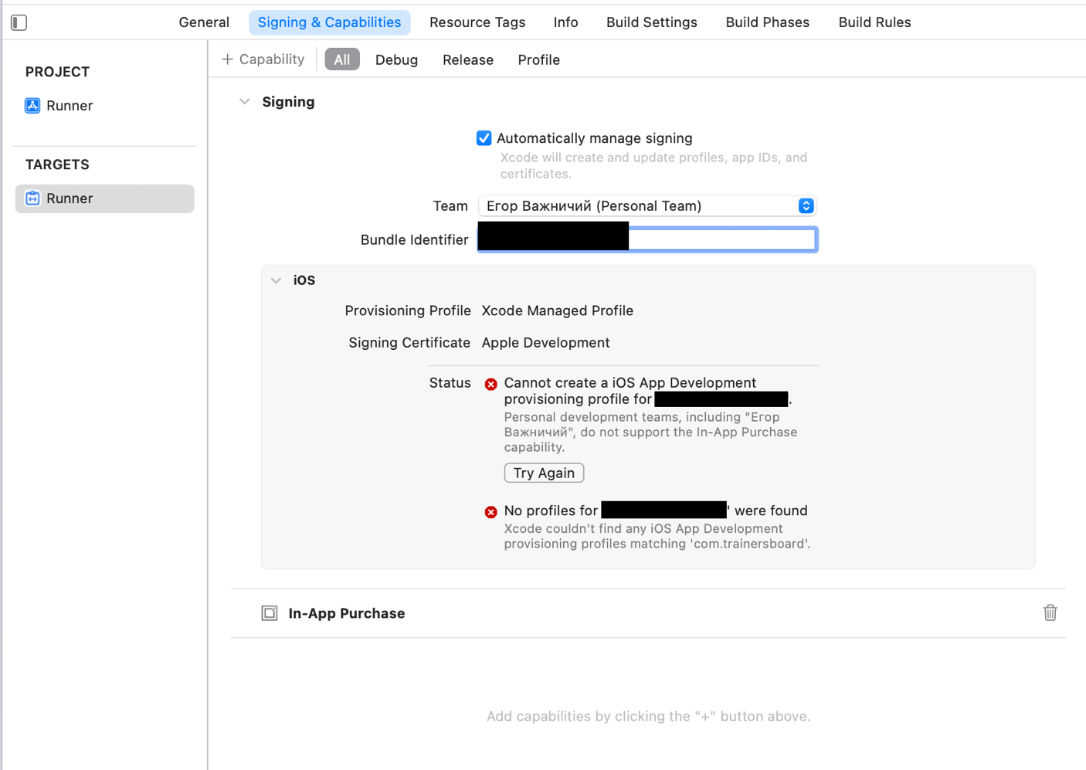
Рисунок 4.6 – Додавання підпису розробника
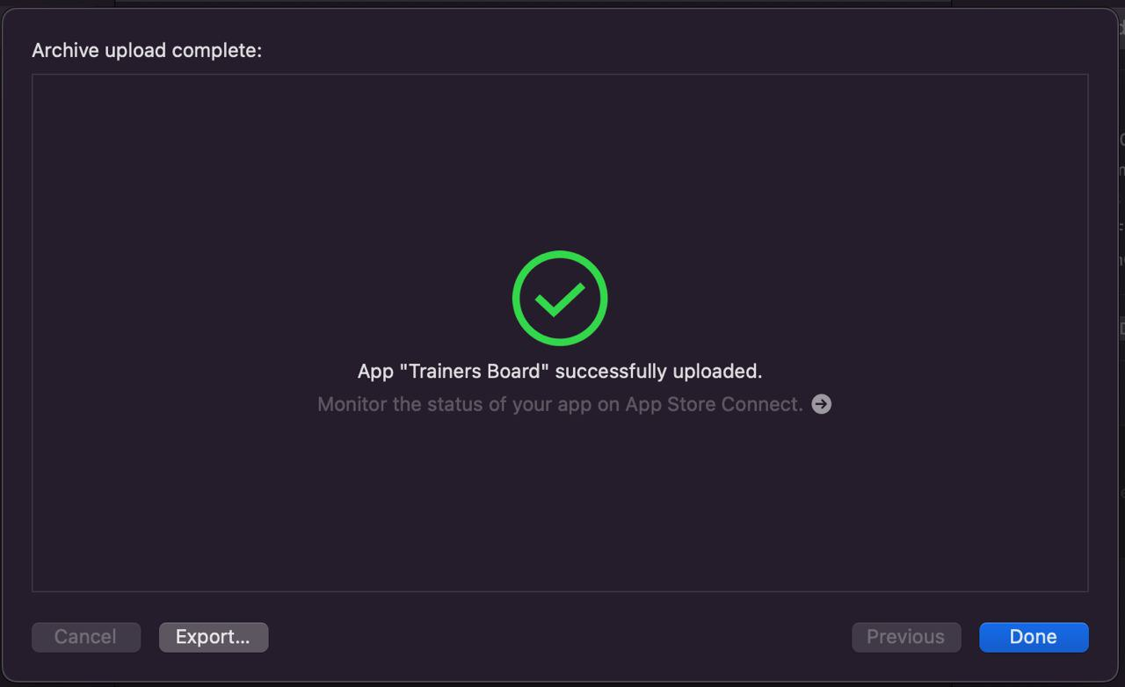
Рисунок 4.6 – Успішне завантаження до App Store Connect

ВИСНОВКИ
Мета дипломної роботи полягала в розробці крос-платформенного додатку "Система контролю дiяльностi спортивного закладу", для дистрибуції у сервісах Google Play та App Store з метою подальшої монетизації за допомогою підписки для зняття обмежень. Також було налаштовано сервіси firebase та revenueсat які у звʼязці забезпечують стабільну роботу з даними та підпискою користувачів.
Розроблений додаток «Trainers Board» автоматизує облік клієнтів тренера та їх розклад тренувань. У додатку передбачене додавання, редагування і видалення даних клієнта, його вправ тренировань, та шаблонів тренувань, а також можливості для перегляду графіку і кінцевої дати оплачуваних тренувань клієнта.
Також було завантажено додаток до App Store та Google Play. У App Store додаток можно знайти задавши його офіційну назву Trainers Board. В Google Play додаток покищо доступний лише тестерам, тому не може бути знайдений звичайним користувачем.
Після здачі проекту він був оплачений клієнтом та отримав відгук відмінно на фріланс сервісі.

ДЖЕРЕЛА
    - Кросплатформова розробка додатків [Електронний ресурс]: [Веб-сайт] – https://wezom.com.ua/ua/blog/krossplatformennaya-razrabotka-prilozhenij
    - Як створюється мобільний додаток для фітнесу[Електронний ресурс]: [Веб-сайт] – https://wezom.com.ua/ua/blog/prilozheniya-dlya-fitnesa
    - Google Fit [Електронний ресурс]: [Веб-сайт] – https://play.google.com/store/apps/details?id=com.google.android.apps.fitness&hl=ru&gl=US
    - Йога | Down Dog [Електронний ресурс]: [Веб-сайт] – https://play.google.com/store/apps/details?id=com.downdogapp&hl=ru&gl=US
    - Down Dog [Електронний ресурс]: [Веб-сайт] – https://down-dog.ru.uptodown.com/android#:~:text=Down%20Dog%20—%20приложение%20для%20обучения,подстроив%20его%20под%20свои%20потребности.
    - RevenueCat [Електронний ресурс]: [Веб-сайт] – https://www.revenuecat.com/blog/growth/what-is-revenuecat/
    - What is Flutter [Електронний ресурс]: [Веб-сайт] – https://docs.flutter.dev/resources/faq
    - Сторінка пакету flutter_bloc [Електронний ресурс]: [Веб-сайт] – https://pub.dev/packages/flutter_bloc
    - Сторінка пакету purchases_flutter (revenuecat) [Електронний ресурс]: [Веб-сайт] – https://pub.dev/packages/purchases_flutter
    - Сторінка пакету cloud_firestore (firebase cloud firestore) [Електронний ресурс]: [Веб-сайт] – https://pub.dev/packages/cloud_firestore

ДОДАТОК А
КОНТРОЛЛЕРИ АPI ВИКОРИСТАНІ У ПРОЕКТІ
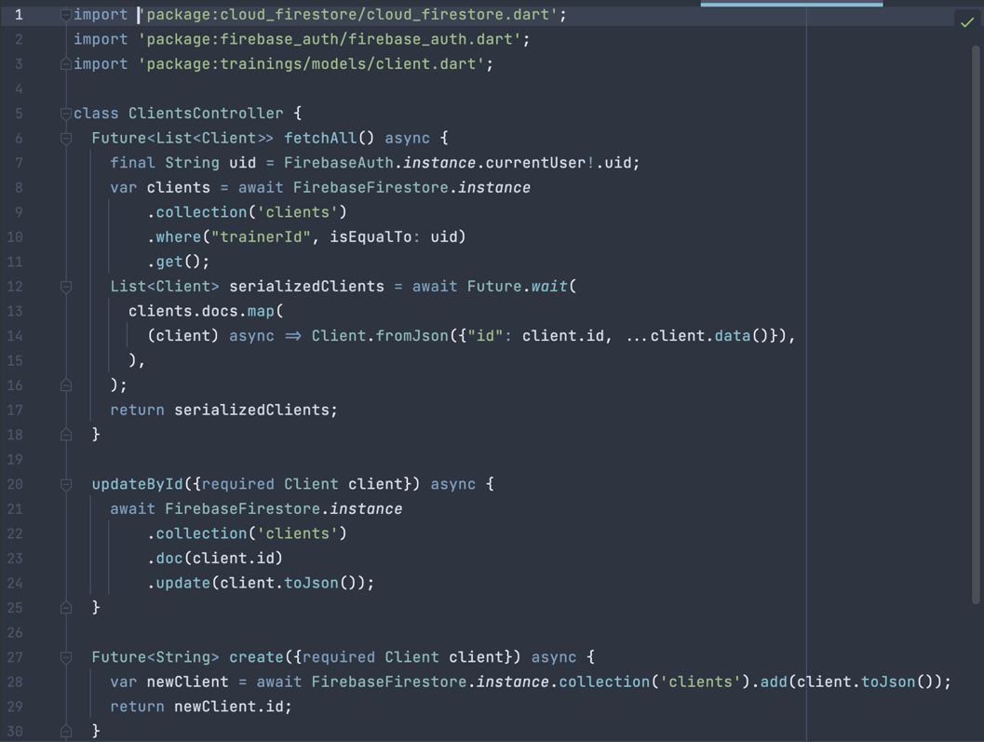
Рисунок А.1 – ClientsController
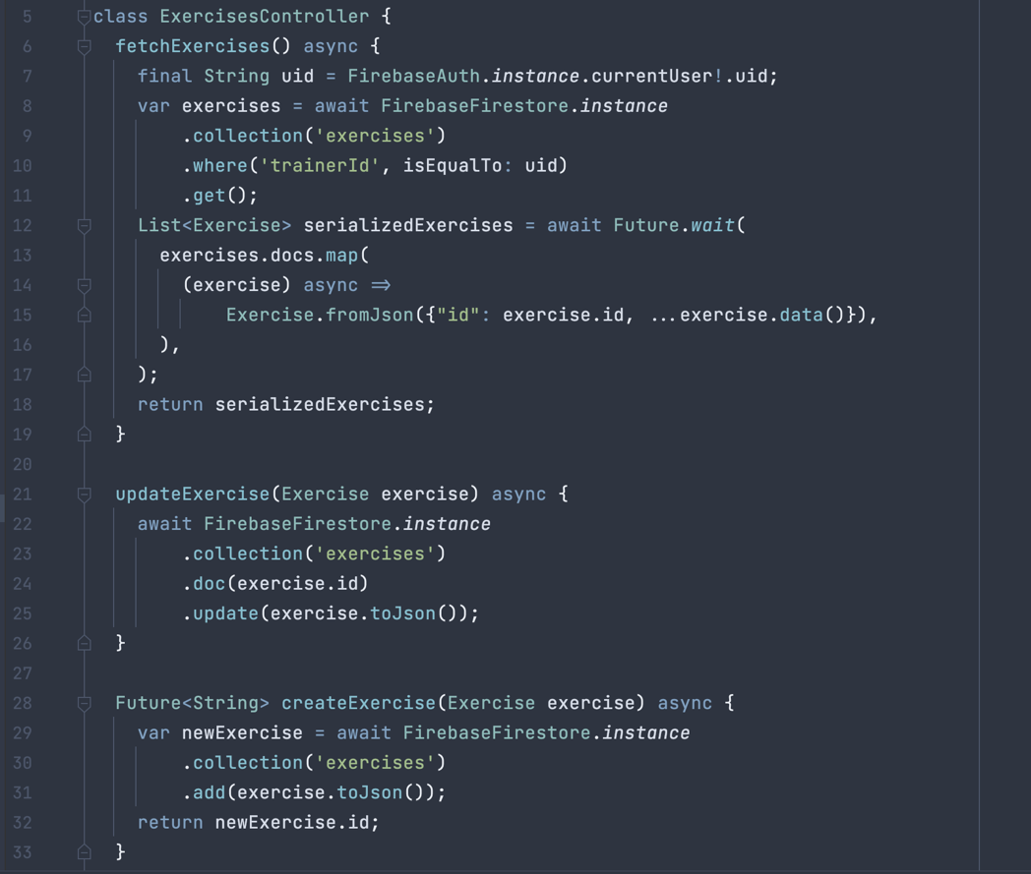
Рисунок А.2 – ExerciseController
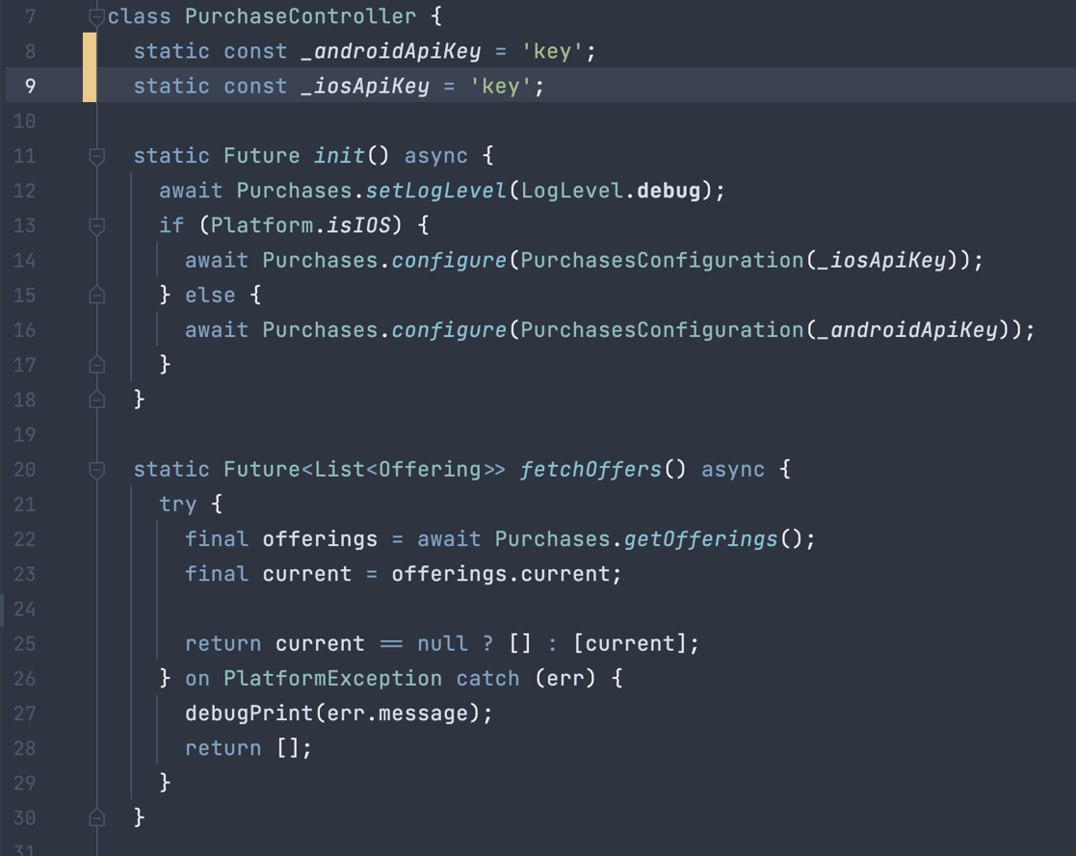
Рисунок А.3 – PurchaseController
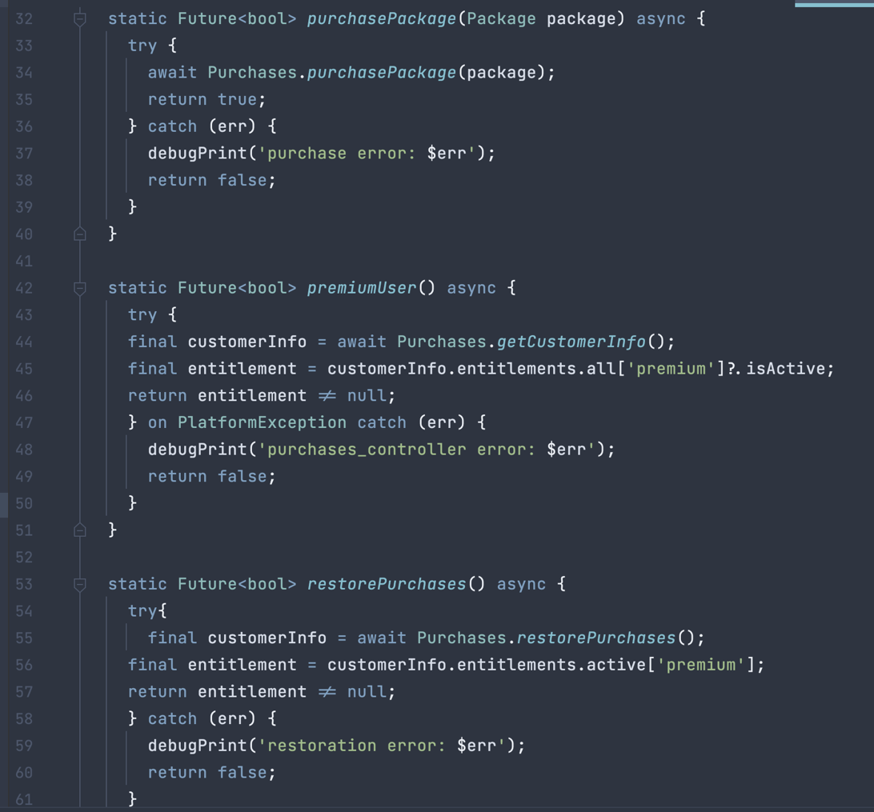
Рисунок А.4 – PurchaseController
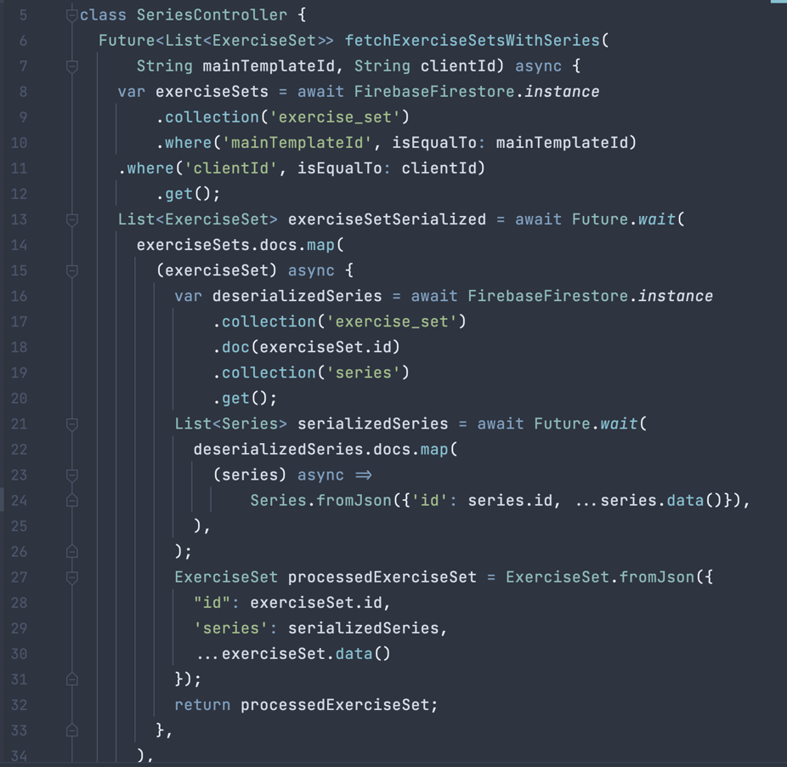
Рисунок А.5 – SeriesController
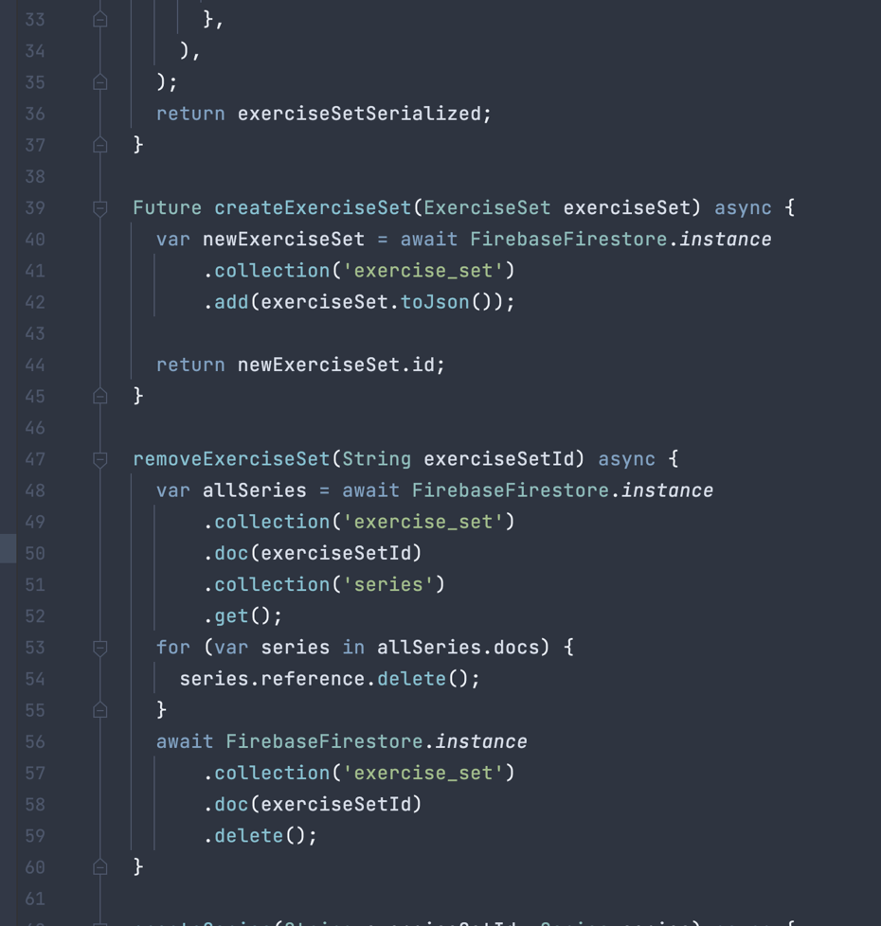
Рисунок А.6 – SeriesController
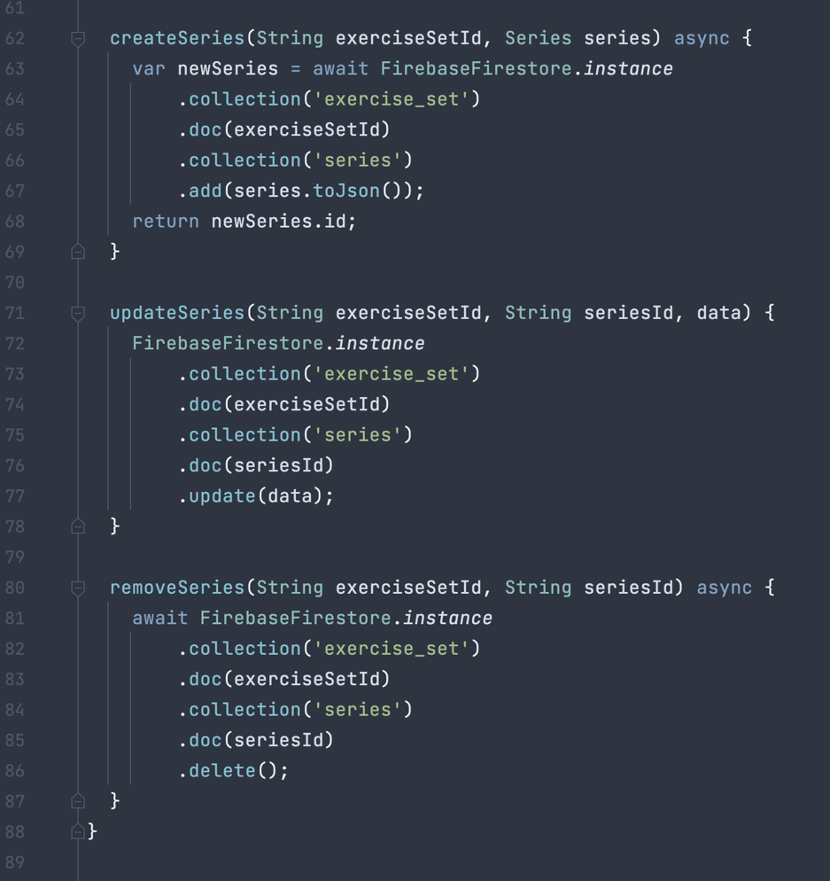
Рисунок А.7 – SeriesController
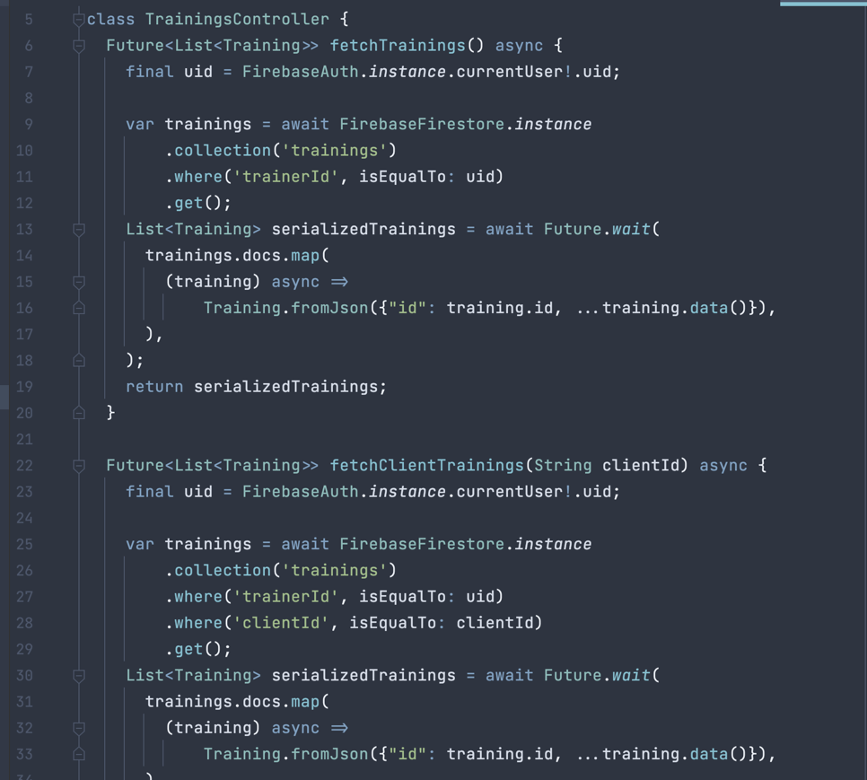
Рисунок А.8 – TrainingsController
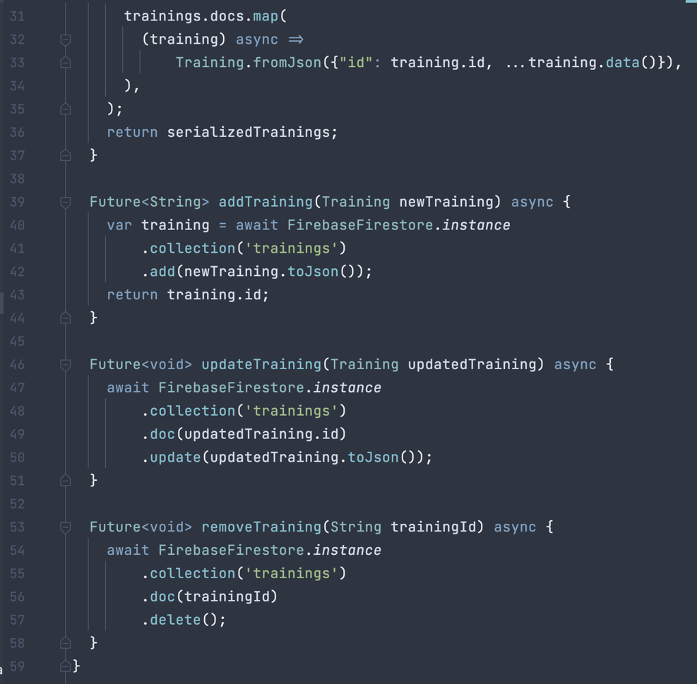
Рисунок А.9 – TrainingsController

